НЕГОСУДАРСТВЕННОЕ ОБРАЗОВАТЕЛЬНОЕ ЧАСТНОЕ УЧРЕЖДЕНИЕ ВЫСШЕГО ОБРАЗОВАНИЯ
«МОСКОВСКИЙ ИНСТИТУТ ПСИХОАНАЛИЗА»

Факультет психотерапии и психологического консультирования

Ворошилова Анна Дмитриевна ТЕМА
«Связь установок в детско-родительских отношениях и профессионального выбора подростка»

Выпускная квалификационная работа - БАКАЛАВРСКАЯ РАБОТА по направлению подготовки 37.03.01 «Психология»
студента группы № ПС5А21/09
Профиль «Психологическое консультирование и психотерапия качества жизни»

Руководитель ВКР
Манина И.И.

Москва 2026

СОДЕРЖАНИЕ
ВВЕДЕНИЕ 3
ГЛАВА I. ТЕОРЕТИЧЕСКИЕ АСПЕКТЫ ИЗУЧЕНИЯ СВЯЗИ ДЕТСКО-РОДИТЕЛЬСКИХ ОТНОШЕНИЙ И
ПРОФЕССИОНАЛЬНОГО ВЫБОРА
ПОДРОСТКА 10
  - Теоретический анализ проблемы детско-родительских отношений в психологии 10
  - Психологические особенности профессионального самоопределения в подростковом возрасте 14
  - Теоретический анализ связи родительских установок с формированием профессиональных ориентаций подростков 18
ГЛАВА II. ЭМПИРИЧЕСКОЕ ИССЛЕДОВАНИЕ СВЯЗИ ДЕТСКО- РОДИТЕЛЬСКИХ ОТНОШЕНИЙ И ПРОФЕССИОНАЛЬНОГО
ВЫБОРА ПОДРОСТКОВ 23
  - Организация и методы исследования 23
  - Сравнительный анализ результатов исследования 29
  - Практические рекомендации для родителей и специалистов 54
ВЫВОДЫ 56
ЗАКЛЮЧЕНИЕ 60
СПИСОК ЛИТЕРАТУРЫ 64
ПРИЛОЖЕНИЯ… 69

Введение
Актуальность темы исследования. В условиях динамично меняющегося мира перед каждым человеком рано или поздно встаёт вопрос о выборе деятельности, которая, с одной стороны, удовлетворяла бы его личные потребности и запросы, а с другой - находила бы отклик в нуждах общества. Наиболее остро этот вопрос впервые осознаётся в подростковом возрасте, в период перехода от детства к взрослой жизни, к автономии и зрелости. Процесс профессионального самоопределения является сложным как для самого подростка, так и для его родителей, а его затрудняет высокая скорость технологических изменений и трансформация требований рынка труда. В этой ситуации крайне важно сделать выбор таким образом, чтобы профессия оставалась актуальной и после получения образования, а также приносила удовлетворение будущему специалисту; в противном случае возможны значительные временные и ресурсные потери.
Проблема осознанного и качественного профессионального выбора на протяжении длительного времени привлекает внимание исследователей. Её актуальность выходит за рамки удовлетворения интересов отдельного человека. Специалисты, не готовые качественно и увлечённо выполнять свои обязанности, не способные к постоянному развитию и погружению в дело, из- за изначальной неискренности выбора, формируют на рынке слой некачественных услуг, усугубляют проблему дефицита кадров и безработицы, не выдерживая конкуренции.
Исследователи изучают различные факторы, влияющие на выбор профессии, уделяя особое внимание роли авторитетного мнения ближайшего окружения, и прежде всего — семьи. Для подростка этот шаг во взрослую жизнь является судьбоносным, определяющим вектор развития на многие годы вперед, поэтому мнение родителей, даже если выбор совершается вопреки ему, так или иначе всегда учитывается.

В современной психологии, однако, существует ряд объективных противоречий. С одной стороны, признаётся ключевая роль семьи и детско- родительских отношений в профессиональном самоопределении подростка, а с другой — остаются недостаточно изученными конкретные психологические механизмы влияния родительских установок на этот выбор. Кроме того, существует практическая потребность общества в эффективной профориентации, основанной на понимании семейного контекста, но ощущается недостаток эмпирически проверенных моделей и методик, позволяющих диагностировать и корректировать это влияние в работе с подростками и их родителями.
Данное противоречие усугубляется тем, что, несмотря на обширную теоретическую базу по вопросам детско-родительских отношений и профессионального самоопределения, рассматриваемых по отдельности, их взаимосвязь часто ограничивается констатацией общего влияния без выявления конкретных, измеримых связей между типами родительских установок и параметрами профессионального выбора (такими как мотивация, степень самостоятельности, сфера предпочтений).
Проблема исследования заключается в необходимости преодоления разрыва между теоретическим признанием важности семейного фактора и недостатком конкретных данных о том, как именно установки и стили детско-родительских отношений трансформируются в профессиональные ориентации подростка. Разрешение этой проблемы необходимо для разработки адресных психолого-педагогических интервенций. И также анализ родительских установок и стиля взаимодействия помогает специалисту лучше понимать причины сомнений, неуверенности или навязанных интересов у подростка и подбирать более адекватные и реалистичные рекомендации по профессиональному самоопределению для него.

Новизна настоящего исследования, на наш взгляд, определяется актуальным социально-экономическим и технологическим контекстом профессионального самоопределения подростков. Современные условия характеризуются высокой динамикой изменений в экономике и политике, ускорением цифровизации и автоматизации, что трансформирует рынок труда и снижает устойчивость привычных профессиональных функций и траекторий. В современном обществе время профессий ушло. Пришло время профессиональных ролей. Набор трудовых функций - соотношение рутинных операций и креативных проявлений - меняется в пользу вторых. Динамичный характер отношений в системе «человек - машина» требует самоопределения человека как элемента этой системы с пересмотром представлений о предметах и средствах труда. Пространство трудовых действий становится виртуальным, стирая грани между трудом и развлечением, домом и работой. В силу этого современное самоопределение не может быть сведено лишь к выбору профессии, но должно быть направлено в первую очередь на самопознание в контексте определенного направления профессиональной самореализации. В результате профессиональные траектории становятся менее линейными и менее предсказуемыми: компетенции и профессии, актуальные сегодня, могут утрачивать востребованность не в отдалённой перспективе, а в течение ближайших лет. Одновременно повышается психологическая осведомлённость родителей и их включённость в вопросы развития и выбора ребёнка, что потенциально усиливает значимость родительских установок как фактора, влияющего на профессиональные ориентации подростка. В связи с этим представляется важным эмпирически уточнять, каким образом родительские установки соотносятся с профессиональным выбором подростков именно в текущих условиях быстрых социальных и технологических изменений, поскольку данные, полученные ранее, могут требовать актуализации в новой реальности.

Теоретико-методологическая основа:
- Системный семейный подход. Рассматривает семью как целостную эмоциональную систему, где процессы и нарушения передаются между поколениями, влияя на формирование личности ребенка. Исследовали Т.В. Андреева [5], Э.Г. Эйдемиллер и В.В. Юстицкис [50].
- Психологические теории развития и сценариев. Подчёркивают роль ранних детско-родительских отношений, семейной атмосферы и бессознательных жизненных сценариев в определении будущего, включая профессиональный путь. Исследовал А. Адлер [2].
- Теории профессионального самоопределения. Включают классификации профессий, этапов становления и методы активизации выбора через ценностно-смысловую сферу. Исследовали М.Р. Гинзбург [13], Е.А. Климов [24], А.М. Прихожан и Н.Н. Толстых [41].
- Социально-когнитивный и карьерный подход. Объясняет влияние родительских моделей и ожиданий результатов на профессиональные решения. Исследовали А.Н. Леонтьев [29] и Ю.П. Поваренков [40].
- Возрастной и культурно-исторический подход. Рассматривает подростковый возраст как сензитивный период для самоопределения в контексте ведущей деятельности и социальной ситуации развития. Представлен в работах Л.С. Выготского [11].
- Ценностно-смысловой подход. В рамках него профессиональный выбор анализируется как способ поиска смысла, самоактуализации и реализации личностного потенциала. Представлен в работах Д.А. Леонтьева
[30] и А. Маслоу [34].
- Интегративный подход, описанный В.С. Мерлином [36], рассматривает профессиональное становление как результат взаимосвязи многоуровневых свойств индивидуальности и требований деятельности.
Объект исследования: профессиональное самоопределение подростков.

Предмет исследования: связь установок в детско-родительских отношениях и профессионального выбора подростков.
Цель исследования: выявить наличие статистически значимых связей между родительскими установками и профессиональным выбором подростков.

Задачи исследования:
- Провести теоретический анализ научных подходов к изучению детско-родительских установок как факторов развития личности подростка.
- Проанализировать теоретические подходы к профессиональному самоопределению подростков и выделить основные параметры профессионального выбора (направленность интересов, мотивы, степень самостоятельности).
- Подобрать диагностический инструментарий и сформировать выборку исследования в соответствии с целью и задачами работы.
- Провести эмпирическое исследование особенностей детско- родительских отношений (по данным родителей и подростков) и параметров профессионального выбора старшеклассников.
- Выполнить обработку результатов исследования и провести математико-статистический анализ данных (корреляционный анализ) для выявления статистически значимых связей между изучаемыми показателями.
- Проанализировать и интерпретировать полученные результаты, сформулировать выводы по итогам теоретического и эмпирического исследования.
- Разработать практические рекомендации для родителей и специалистов по сопровождению профессионального самоопределения подростков с учетом семейного контекста.
Гипотеза исследования: предполагается, что существует значимая связь между установками в детско-родительских отношениях и основными

параметрами профессионального выбора подростков (направленностью, мотивацией и степенью самостоятельности).

Частные гипотезы:
- при низкой оценке способностей ребенка родителем, подросток менее ориентирован на профессии, дающие возможности для профессионального роста;
- при положительной оценке характера ребенка родителем, подросток ориентирован на самопознание и выбор профессий, позволяющих применять профессиональные умения в различных жизненных контекстах.

Методы и методики исследования

Методы исследования:
- Теоретические методы: изучение и анализ научно-психологической литературы, монографий и периодики, синтез, обобщение.
- Эмпирические методы: опрос, тестирование.
- Количественные и качественны методы обработки результатов.
- Статистический анализ полученных данных. Методы описательной статистики (среднее арифметическое, процент). Коэффициент Спирмена.

Методики исследования:
В соответствии с целью и задачами исследования был подобран комплекс взаимодополняющих диагностических методик:
  - Опросник «Взаимодействие родитель-ребенок» (ВРР) – автор И.М. Марковская, 1998 г. [33]
  - Опросник профессиональных предпочтений Дж. Голланда (модель RIASEC; Self-Directed Search, Form R) – автор J. L. Holland, 1994, в модификации/интерпретации Г.В. Резапкиной, 2005. [43]
  - Методика «Мотивы выбора профессии» – автор Р.В. Овчарова, 1996. [10]

База исследования: ГБОУ Гимназия № 56 г. Санкт-Петербурга,
Выборка исследования: 50 учащихся 9–11-х классов и 50 родителей учащихся.
Практическая значимость исследования заключается в возможности применения его результатов в системе психолого-педагогического сопровождения подростков и их семей, в том числе в адресном формате.
Структура работы включает введение, теоретическую и эмпирическую главы, а также выводы, заключение, список литературы и приложения.

ГЛАВА I. ТЕОРЕТИЧЕСКИЕ АСПЕКТЫ ИЗУЧЕНИЯ СВЯЗИ ДЕТСКО-РОДИТЕЛЬСКИХ ОТНОШЕНИЙ И ПРОФЕССИОНАЛЬНОГО ВЫБОРА ПОДРОСТКА

Теоретический анализ проблемы детско-родительских отношений в психологии
Проблема детско-родительских отношений занимает одно из центральных мест в системе психологического знания, что обусловлено их определяющей ролью в процессе формирования личности. В психологии семья рассматривается как первичная социальная среда, в границах которой осуществляется первоначальная социализация ребенка, усвоение базовых форм поведения, эмоционального реагирования и способов взаимодействия с окружающим миром, как отмечают Б.Г. Ананьев [3], И.С. Кон [25] и В.Н. Дружинин [18].
С позиции системного и комплексного подходов детско-родительские отношения представляют собой целостную динамическую систему, включающую совокупность взаимосвязанных когнитивных, эмоциональных и поведенческих компонентов. По мнению Б. Г. Ананьева, развитие личности осуществляется в системе многоуровневых социальных связей, где семья имеет роль формообразующей фундамент [3, 4]. В данном контексте детско- родительские отношения рассматриваются не как одностороннее воспитательное воздействие, а как многослойный сложный процесс взаимодействия всех его участников.
Важным структурным компонентом детско-родительских отношений являются родительские установки.
Общепринятого определения понятия «родительские установки» нет. У разных авторов оно трактуется через определение родительской позиции, родительского отношения, стиля воспитания в семье или характером взаимодействия между взрослым и ребёнком. Так, например, А.С.

Спиваковская считает, что родительская позиция — это совокупность эмоциональных, когнитивных и поведенческих родительских установок в отношении к ребёнку. Формируется родительская позиция из сознательных и бессознательных оценок взрослого, характеризующих его модель поведения с ребёнком [47]. Постепенно они становятся частью его представлений о себе, других людях и мире в целом.
Л. И. Божович подчеркивает, что система отношений ребенка со значимыми взрослыми лежит в основе формирования его внутренней позиции личности, определяющей направленность поведения и характер мотивационной сферы [8]. Родительские установки выступают механизмом передачи социальных норм и ценностей, формируя у ребенка устойчивые представления о допустимом и значимом.
В контексте анализа воспитательных стратегий А. Адлер указывал на значимость семейной атмосферы и стиля взаимодействия родителей с ребенком для развития у него чувства принадлежности, ответственности и социальной включенности [2]. Эти положения находят развитие в гуманистическом направлении психологии, в частности в работах К. Роджерса, где подчеркивается роль безусловного принятия, эмпатии и подлинного диалога как факторов психологического благополучия и гармоничного личностного развития в семейных отношениях [45].
Значительный вклад в теоретическое осмысление детско-родительских отношений внесли представители культурно-исторического и деятельностного подходов.
Л. С. Выготский рассматривал развитие личности как процесс интериоризации социального опыта, в рамках которого взаимодействие ребенка с родителями является источником формирования высших психических функций и самосознания [11]. В концепции деятельности А. Н. Леонтьева семья выступает как пространство включения ребенка в систему

общественно опосредованных видов деятельности, реализуемых в совместной активности и общении со взрослыми [29].
Эмоциональный аспект детско-родительских отношений является одним из ключевых условий полноценного развития личности. Исследования М. И. Лисиной свидетельствуют о том, что качество общения с родителями определяет особенности формирования эмоциональной сферы ребенка, уровень его доверия к окружающему миру и характер отношения к самому себе [31]. З. Матейчек подчеркивает, что дефицит эмоциональной поддержки и устойчивого контакта с родителями негативно отражается на психическом развитии ребенка и его способности к социальной адаптации [35].
Особое внимание в психологической литературе уделяется анализу стилей воспитания и их влиянию на развитие личности ребенка. Влияние — это процесс и результат изменения поведения, чувств, эмоций или мнения индивида вследствие того, что совершают в его отношении другие люди.
В трудах Т. В. Андреевой и В. Н. Дружинина семья рассматривается как психологическая система, в которой характер взаимодействия между ее членами оказывает определяющее влияние на формирование эмоционального благополучия и личностной устойчивости ребенка [5, 18]. Эмпирические исследования С. И. Карповой и Т. В.Артемьевой подтверждают, что жесткие, авторитарные и эмоционально дистанцированные формы родительского отношения препятствуют развитию самостоятельности и уверенности у детей, тогда как поддерживающие и партнерские формы взаимодействия способствуют формированию личностной зрелости [23].
Существенное значение для анализа детско-родительских отношений имеет концепция переживания, разработанная Ф. Е. Василюком. Автор рассматривает семейные отношения как источник значимых эмоциональных переживаний, оказывающих долговременное влияние на структуру личности и способы совладания с жизненными трудностями [9]. Хроническое эмоциональное напряжение, противоречивость родительских требований и

дефицит поддержки формируют у ребенка неадаптивные способы эмоциональной регуляции и искаженную систему межличностных отношений.
В психологической литературе также подробно анализируются последствия нарушенных и дисфункциональных детско-родительских отношений. Исследования показывают, что искажение родительской позиции, эмоциональная депривация и нестабильность семейной среды выступают факторами риска формирования девиантных форм поведения и социальной дезадаптации. Аналогичные выводы представлены в исследованиях А. М. Прихожан и Н. Н. Толстых, посвященных проблеме дефицита родительского влияния и особенностям развития детей в условиях сиротства [41].
С позиций экзистенциальной и гуманистической психологии семья рассматривается как пространство формирования базовых смысложизненных ориентаций личности. В. Франкл подчеркивал, что ранний опыт взаимодействия с близкими взрослыми определяет способность человека к осмыслению собственной жизни, ответственности и отношения к социальным требованиям [48]. Данные положения соотносятся с концепцией жизненной стратегии К. А. Абульхановой-Славской, в которой семейный опыт выступает важнейшим фактором становления субъектности личности и ее активности в жизнедеятельности [1].
Таким образом, в рамках первой задачи нашего исследования, теоретического анализа отечественных и зарубежных психологических исследований, мы рассмотрели детско-родительские отношения как сложный многоуровневый феномен, включающий ценностно-смысловые, эмоциональные и поведенческие компоненты. Представленные теоретические подходы подтверждают, что именно в рамках детско-родительских отношений осуществляется передача социального опыта и формирование устойчивых личностных структур, что определяет значимость данной проблемы для психологической науки и практики.

Психологические особенности профессионального самоопределения в подростковом возрасте
Профессиональное самоопределение в подростковом возрасте представляет собой сложный и многомерный психологический процесс, тесно связанный с общим личностным развитием, становлением самосознания и формированием жизненных ориентиров. В отечественной психологии данный процесс рассматривается не как разовый акт выбора, а как длительное развитие системы представлений субъекта о себе, своих возможностях и месте в социальной структуре общества, как подчеркивают, например, В.Н. Дружинин [18], А.Н. Леонтьев [29].
Подростковый возраст является сенситивным периодом для профессионального самоопределения, поскольку именно в этот временной промежуток происходят качественные изменения в когнитивной, мотивационной и ценностно-смысловой сферах личности. Л. С. Выготский указывал, что центральным новообразованием подросткового возраста является развитие рефлексии и самосознания, что создает психологические предпосылки для осмысленного отношения к будущему и собственному жизненному пути [11]. В данном контексте профессиональная перспектива становится значимой частью образа будущего «Я».
Согласно Л. И. Божович, в подростковом возрасте формируется устойчивая система мотивов и ценностей, определяющая направленность личности и ее жизненные цели [8]. Профессиональное самоопределение в этом смысле выступает как частный, но принципиально важный аспект общего личностного самоопределения, отражающий степень зрелости мотивационной сферы и способности подростка к осознанному выбору.
В трудах М. Р. Гинзбурга профессиональное самоопределение рассматривается как процесс формирования субъективной позиции по отношению к будущей деятельности, включающий осознание собственных интересов, склонностей и ограничений, а также соотнесение их с социальными

требованиями [13]. Автор подчеркивает, что в подростковом возрасте данный процесс носит преимущественно поисковый характер и часто сопровождается внутренними противоречиями и нестабильностью профессиональных намерений.
Важным психологическим механизмом профессионального самоопределения является формирование жизненной перспективы. Е. И. Головаха рассматривает жизненную перспективу как интегративное образование, включающее представления о будущем, ожидания и планы, в структуре которых профессиональная сфера занимает одно из центральных мест [15]. В подростковом возрасте жизненная перспектива отличается фрагментарностью, неопределенностью и зависимостью от внешних условий, что обусловливает вариативность и подвижность профессиональных предпочтений.
С позиций деятельностного подхода А. Н. Леонтьева профессиональное самоопределение опирается на развитие способности к целеполаганию и осмыслению будущей деятельности [29]. Подросток начинает осознавать труд как социально значимую деятельность, однако его представления о профессиях зачастую носят обобщенный и идеализированный характер. Это подтверждается исследованиями Е. А. Климова, который отмечал, что на данном возрастном этапе профессиональные интересы нередко формируются на основе внешних признаков профессии, социальных стереотипов и оценок значимых взрослых [24].
Э. Ф. Зеер подчеркивает, что профессиональное самоопределение подростков протекает в условиях ограниченного жизненного опыта и недостаточной сформированности профессионального мышления, что делает данный процесс особенно чувствительным к социальным влияниям [20]. В этой связи значительную роль играют условия социальной среды, в том числе образовательное пространство и микро-социальные факторы развития личности.

Существенное значение в подростковом возрасте приобретает ценностно-смысловой аспект профессионального самоопределения. Д. А. Леонтьев рассматривает выбор будущей деятельности как процесс смыслообразования, в рамках которого профессиональные намерения соотносятся с личностными ценностями и жизненными смыслами субъекта [30]. В. Франкл подчеркивал, что стремление к осмысленности жизни является базовой потребностью личности, а профессиональная сфера выступает одним из основных источников реализации смысложизненных ориентиров [48].
Исследования Н. С. Пряжникова акцентируют внимание на активной позиции подростка в процессе профессионального самоопределения [42]. Автор отмечает, что важнейшей психологической характеристикой данного процесса является степень способности самостоятельно анализировать альтернативы, принимать решения и нести за них ответственность. При этом недостаточная сформированность волевой регуляции и рефлексии может приводить к формальному или ситуативному выбору профессии.
В работах Ю. П. Поваренкова профессиональное самоопределение рассматривается как часть более общего процесса профессионального становления личности, начало которого приходится именно на подростковый возраст [40]. Автор подчеркивает, что в этот период закладываются основы отношения к будущей профессиональной деятельности, формируются ожидания и установки, которые могут сохраняться и трансформироваться на последующих этапах жизненного пути.
Таким образом, проанализировав в рамках второй задачи теоретические подходы к профессиональному самоопределению подростков, мы изучили, что психологические особенности профессионального самоопределения в подростковом возрасте обусловлены сочетанием возрастных новообразований, ограниченности жизненного опыта и активного формирования системы ценностей и жизненных смыслов. Данный процесс характеризуется нестабильностью, поисковой направленностью и высокой

чувствительностью к условиям социальной среды. Теоретические подходы, представленные в трудах отечественных и зарубежных авторов, позволяют рассматривать профессиональное самоопределение подростков как важный этап личностного развития, требующий учета возрастных и психологических закономерностей его протекания.

Теоретический анализ связи родительских установок с формированием профессиональных ориентаций подростков
В психологической науке связь семейной среды и родительских установок в формировании профессиональных ориентаций подростков рассматривается как один из ключевых механизмов опосредованного воздействия семьи на развитие личности. Родительские установки понимаются как относительно устойчивые когнитивно-ценностные образования, задающие систему ожиданий, оценок и требований к будущему ребёнка, включая его профессиональную перспективу. Как отмечает К. А. Абульханова-Славская, стратегии жизни формируются в контексте семейных отношений и отражаются на развитии личности [1]. А. Адлер подчеркивает, что взаимодействие родителей и детей является значимым фактором становления жизненных установок и профессиональных ориентаций [2]. Р. Т. и Д. Байярд указывают на вариативность стилей взаимодействия родителей с подростками (от авторитарного до попустительского), формирующую разные условия развития личности [7]. В типологических подходах также фиксируется влияние семейной среды на формирование профессиональных интересов и склонностей (Дж. Голланд [51]). Значимость понимания особенностей детско-родительских отношений достаточно высока для прогнозирования возможностей развития ребёнка (З. Матейчек [35]). Влияние стиля воспитания на формирование базовых установок у ребенка, по мнению А. Фромма, значительно отражается на профессиональном выборе [49].
В рамках отечественной психологии проблема рассматривается через призму социализации, развития самосознания и формирования жизненной перспективы (Б. Г. Ананьев [3; 4], Л. И. Божович [8], И. С. Кон [25]).
Б. Г. Ананьев подчеркивает, что личность формируется в системе социальных отношений, а семья выступает ведущей средой первичного усвоения норм и ценностей, задающих направление жизненного пути [3; 4]. Л. И. Божович показывает, что отношения со значимыми взрослыми становятся

основой «внутренней позиции» подростка и включаются в его мотивационную сферу, влияя на характер профессиональных ориентаций (как внутренне принятых или внешне навязанных) [8]. В культурно-исторической концепции Л. С. Выготского профессиональные ориентации понимаются как результат интериоризации социальных значений, усваиваемых в общении со взрослыми [11]. С позиций деятельностного подхода А. Н. Леонтьева профессиональная направленность формируется через осмысление будущей деятельности и её места в системе жизненных целей личности [29]. М. Р. Гинзбург рассматривает профессиональные ориентации как компонент личностного самоопределения и подчеркивает, что родительские ожидания могут как поддерживать субъектную позицию подростка, так и ограничивать её при директивном давлении [13]. Е. И. Головаха связывает влияние семьи с формированием жизненной перспективы подростка, задающей параметры образа будущего [15]. Е. А. Климов отмечал, что на ранних этапах подростки существенно ориентируются на оценки значимых взрослых, прежде всего родителей [24], а Л. Н. Кабардова подчеркивает риск внутренней неустойчивости профессиональных намерений при расхождении склонностей подростка и транслируемых ожиданий семьи [22]. В логике профессионального становления Ю. П. Поваренков рассматривает профессиональные ориентации как начальный этап, формируемый на фоне семейных смыслов и мотиваций [40]. В гуманистической традиции К. Роджерс связывает характер родительских установок с уровнем автономности личности [45], а экзистенциальный подход В. Франкла позволяет рассматривать семейные установки как фактор смысловой направленности профессионального выбора [48].
Сложный характер влияния расхождений в представлениях о будущем между родителями и подростками указывает на необходимость более глубокого изучения данного феномена в контексте возрастного развития. Л.С. Выготский рассматривал подростковый возраст как ключевой этап

формирования жизненных планов и становления «логики смыслов» [11]. В этом процессе, как отмечал Е.И. Головаха, центральную роль играет построение целостной жизненной перспективы [15]. Однако её выстраивание осложняется, во-первых, сложностью взаимодействия подростка с обществом и, во-вторых, спецификой социализации в условиях социально-исторических перемен, как отмечали в своих работах С.В. Кривцова и И.С. Кон [26; 25]. Всё это определяет подростковый возраст как период особой уязвимости и напряжённости в процессе становления личности, как заявляет Х. Ремшмидт [44], где родительские установки могут выступать как ресурсом, так и источником конфликта в формировании профессиональной траектории. Данный результат может быть связан с особенностями подросткового возраста, когда стремление к самостоятельности сочетается с потребностью в поддержке родителей. И.Ю. Кулагина и В.Н. Колюцкий подчеркивали возрастные особенности развития личности [27]. В.С. Мухина указывала на феноменологию развития в подростковом возрасте [37]. Возрастной контекст является ключевым для понимания механизма влияния родительских установок. Исследования И.Ю. Кулагиной и В.Н. Колюцкого подчёркивают, что профессиональный выбор совершается в период интенсивного личностного развития, когда формируется самосознание и система ценностей. Этот процесс, как показывает феноменология развития В.С. Мухиной, сопровождается у подростка активным поиском идентичности, что делает его одновременно восприимчивым к родительским ориентирам и внутренне конфликтным в стремлении к автономии. Таким образом, родительские установки воспринимаются и перерабатываются через призму этих специфических возрастных задач.
Содержательно связь родительских установок и профессионального самоопределения подростка проявляется, прежде всего, в следующих аспектах:

- Стили контроля и требований. В. Л. Леви описывает воспитание как систему установок, отражающихся в характере контроля и требований к ребёнку [28]. Жёсткая регламентация и ориентация на внешние достижения усиливают зависимость выбора от ожиданий родителей; гиперопека снижает уверенность и затрудняет принятие самостоятельных решений; либерально- попустительский стиль может приводить к дефициту ориентиров и неустойчивости намерений. При этом поддерживающая позиция родителей способствует формированию самостоятельной субъектной позиции и более устойчивой профессиональной идентичности (М. Р. Гинзбург [13]).
- Эмоциональная близость и дистанция. Дж. Гласс и Дж. Стенли подчеркивают, что психологический смысл формальных показателей раскрывается только в контексте эмоциональных отношений [14]. Эмоциональная близость (принятие, эмпатия, поддержка) облегчает обсуждение значимых решений; при избыточной слитности затрудняется отделение и становление автономной позиции. Д. А. Леонтьев акцентирует, что воздействие родительских требований опосредуется их личностным смыслом: один и тот же контакт может переживаться подростком как поддержка, давление или безразличие [30].
- Представления родителей о роли и авторитете. Б. Г. Ананьев указывает на многомерность человека и сложность односторонних объяснений его поведения, что важно учитывать при анализе влияния родительского авторитета [3, 4]. А. Г. Асмолов подчеркивает необходимость системного рассмотрения личности в её отношениях и культурно-социальном контексте [6]. Б. Ф. Ломов отмечает опосредованный характер психологических явлений и необходимость учета многоуровневых связей [32], что поддерживает представление о нелинейности влияния родительского авторитета на профессиональный выбор.

- Коммуникация и выражение поддержки. Т. П. Гаврилова связывает развитие личности с формированием эмпатии, ответственности и нравственных чувств в реальных отношениях, что делает стиль общения принципиальным [12]. С. И. Карпова и Т. В. Артемьева подчеркивают, что коммуникация выступает механизмом передачи ценностей и ожиданий: диалогичность и уважение поддерживают уверенность и самостоятельность, тогда как директивность и формализация ограничивают инициативу [23].
Указанное разнообразие семейных установок создаёт эмпирическую основу для статистического анализа их связи с профессиональными ориентациями подростков (В. А. Иванников [21], В. С. Мерлин [36]). В акмеологическом подходе профессиональное становление трактуется как результат взаимодействия личностных ресурсов и социальной среды, где семья влияет на формирование целей и уровня притязаний (А. А. Деркач, В. Г. Зазыкин [16]). С. А. Дружилов подчёркивает, что профессиональный выбор является этапом становления профессионализма и опосредуется условиями ранней социализации, включая характер семейных установок [17]. Таким образом, теоретические положения и эмпирические подходы сходятся в том, что роль семьи носит системный, опосредованный и многофакторный характер в ключе профессиональных ориентаций подростков.

ГЛАВА II. ЭМПИРИЧЕСКОЕ ИССЛЕДОВАНИЕ СВЯЗИ ДЕТСКО-РОДИТЕЛЬСКИХ ОТНОШЕНИЙ И ПРОФЕССИОНАЛЬНОГО ВЫБОРА ПОДРОСТКОВ

Организация и методы исследования
Объект исследования: профессиональное самоопределение подростков.
Предмет исследования: связь установок в детско-родительских отношениях и профессионального выбора подростков.
Цель исследования: проверить наличие статистически значимых связей между родительскими установками и профессиональным выбором подростков.

Задачи исследования:
- Провести эмпирическое исследование особенностей детско- родительских отношений и параметров профессионального выбора подростков.
- Выполнить обработку результатов исследования и провести математико-статистический анализ данных (корреляционный анализ) для выявления статистически значимых связей между изучаемыми показателями.
- Проанализировать и интерпретировать полученные результаты, сформулировать выводы по итогам теоретического и эмпирического исследования.
- Разработать практические рекомендации для психологов, педагогов и родителей по сопровождению профессионального самоопределения подростков с учетом семейного контекста.

Гипотеза исследования состоит в том, что существует значимая связь между характером детско-родительских отношений и основными параметрами профессионального выбора подростков (направленностью, мотивацией и степенью самостоятельности).

Частные гипотезы:
  - при низкой оценке способностей ребенка родителем, подросток менее ориентирован на профессии, дающие возможности для профессионального роста;
  - при положительной оценке характера ребенка родителем, подросток ориентирован на самопознание и выбор профессий, позволяющих применять профессиональные умения в различных жизненных контекстах.
База исследования: ГБОУ Гимназия № 56 города Санкт-Петербурга

Характеристика выборки:
50 учеников 9-11 классов
Полоролевой состав подростков
25
25
Юноши Девушки
- Общее количество: 50 подростков
- Пол: юноши — 25 человек (50%), девушки — 25 человек (50%)
- Возраст: 14–16 лет

Характеристика выборки родителей:
Родители
Неопределены 4%
Мужчины
44%
Женщины
52%
Женщины Мужчины Неопределены
- Общее количество: 50 родителей
- Пол: 52% женщины, 44% мужчины, 4% отказались от идентификации по полу
- Возраст: данные не исследовались
Все участники исследования дали информированное согласие на обработку персональных данных в исследовательских целях.
Для решения поставленных задач был использован комплекс психодиагностических методик:

Опросник «Взаимодействие родитель-ребенок» (ВРР) И.М. Марковской, 1998 г. [33]
Методика предназначена для диагностики особенностей взаимодействия родителей с детьми подросткового возраста. Опросник включает 60 вопросов, направленный на выявление различных аспектов детско-родительских отношений, таких как:
  - Стиль воспитания и контроля
  - Эмоциональная близость и дистанция
  - Авторитетность родителя

  - Особенности коммуникации
  - Ожидания и требования к ребенку
Методика предназначена для диагностики особенностей детско- родительского взаимодействия и включает параллельные формы для родителей и детей [33]. Методика позволяет получить количественные показатели по параметрам, отражающим стиль воспитания и контроля, эмоциональную близость и дистанцию, авторитетность родителя, особенности коммуникации, степень согласованности ожиданий и требований, а также общий уровень напряженности/удовлетворенности взаимодействием.
Родителям предоставлялся свой вариант опросника, где они могли оценить свои взаимоотношения со своими детьми. Подросткам предоставлялся свой вариант опросника, аналогично, направленный на исследование с позиции ребёнка в сторону родителя. Методика включает в себя 60 вопросов. Процедура проведения состояла в индивидуальном заполнении методики подростками с последующим подсчетом баллов по выделенным группам мотивов и анализом доминирующих оснований профессионального выбора.

Опросник профессиональных предпочтений Дж. Голланда, 1994 г, в модификации Г.В. Резапкиной, 2005 г [43]
Опросник включает 42 пункта, предназначенных для выявления профессиональных интересов и склонностей подростков. Пункты отражают предпочтение различных видов деятельности и профессиональных ситуаций и позволяют описать структуру профессиональных интересов испытуемого.
Методика базируется на типологии RIASEC и предполагает оценку выраженности шести профессиональных типов: Realistic (R) — практико- техническая направленность; Investigative (I) — исследовательско- аналитическая; Artistic (A) — творческая; Social (S) — социальная (ориентация на взаимодействие и помощь людям); Enterprising (E) — предпринимательская/организаторская; Conventional (C) — конвенциональная

(ориентация на порядок, структуру, регламенты). Результаты представляются в виде профиля выраженности указанных типов и позволяют определить доминирующие направления профессиональных предпочтений.
Процедура проведения предполагала индивидуальное заполнение опросника подростками: им нужно было ответить на вопросы в соответствии с инструкцией методики, после чего производился подсчет баллов по каждому из шести типов и определялись наиболее выраженные шкалы.
- Методика «Мотивы выбора профессии», Р.В. Овчаровой, 1996 [10] Методика предназначена для изучения побудительных причин выбора профессии подростками. Методика включает в себя 20 вопросов и позволяет выявить ведущие мотивы профессионального самоопределения подростков [10]. В рамках методики оценивается выраженность различных групп мотивов, включая внутренние интересы и склонности к содержанию деятельности, социальную направленность, материально-статусные мотивы (доход, престиж, карьерные перспективы), внешние влияния со стороны значимых взрослых и окружения, а также прагматические основания выбора, связанные с доступностью обучения, стабильностью и условиями будущей работы. Процедура проведения состояла в индивидуальном заполнении методики подростками с последующим подсчетом баллов по выделенным группам мотивов и анализом доминирующих оснований профессионального выбора. В рамках исследования анализировались ответы подростков на вопросы о
важности различных характеристик будущей профессии, в частности:
Вопрос 12: «Дает возможности для роста профессионального мастерства»
Вопрос 19: «Позволяет использовать профессиональные умения вне работы»
Эти параметры были выбраны как релевантные для изучения связи между родительскими установками и профессиональными ориентациями подростков.

Исследование проводилось в несколько этапов:
- Подготовительный этап: получение разрешения администрации образовательного учреждения, информирование родителей и подростков о целях и процедуре исследования.

Сбор данных:
Родителям и подросткам предлагался опросник «Взаимодействие родитель-ребенок» (ВРР) И.М. Марковской (1998 г.) (60 вопросов) [33]. После этого подростки заполняли опросник профессиональных предпочтений Дж. Голланда в модификации Г.В. Резапкиной (2005 г.) (42 вопроса) [43] и методику «Мотивы выбора профессии» Р.В. Овчаровой (1996 г.) [10] (20 вопросов). Данные собирались анонимно при сохранении идентификатора пары «родитель-ребенок», что обеспечивало сопоставление ответов.

Обработка данных:
  - Преобразование текстовых ответов в числовые значения
  - Создание пар данных «родитель-ребенок»
  - Статистическая обработка результатов
Для проверки гипотезы о влиянии установок родителей на профессиональный выбор подростков использовались методы корреляционного анализа:
Коэффициент ранговой корреляции Спирмена [38; 46] используется для измерения силы и направления монотонной связи между двумя переменными. Этот метод был выбран по следующим причинам:
- Данные психологического исследования имеют порядковую (ранговую) природу
- Метод не требует нормального распределения данных
- Устойчив к выбросам
- Подходит для анализа связи между установками (порядковые данные) и мотивами (порядковые данные)

Сравнительный анализ результатов исследования
В ходе корреляционного анализа между установками родителей по опроснику «Взаимодействие родитель-ребенок» (ВРР) И.М. Марковской [33] и методикой «Мотивы выбора профессии» Р.В. Овчаровой [10] было обнаружено 5 статистически значимых связей:
    - «57. Мы по-разному представляем с ним (с ней) его будущее» ↔
«19. Позволяет использовать профессиональные умения вне работы»;
    - «57. Мы по-разному представляем с ним (с ней) его будущее» ↔
«12. Дает возможности для роста профессионального мастерства»;
    - «19. Я не считаю его (ее) таким умным и способным» ↔ «12. Дает возможности для роста профессионального мастерства»;
    - «21. Я часто иду у него (нее) на поводу» ↔ «19. Позволяет использовать профессиональные умения вне работы»;
    - «42. Мне нравится его (ее) характер» ↔ «19. Позволяет использовать профессиональные умения вне работы».
В исследовании были выбраны два вопроса из методики «Мотивы выбора профессии» Р.В. Овчаровой [10]: вопрос12 («Дает возможности для роста профессионального мастерства") и вопрос 19 ("Позволяет использовать профессиональные умения вне работы").
Вопрос 12 связан с мотивом профессионального развития и карьерного роста. Вопрос 19 связан с мотивом интеграции профессии в личную жизнь. Оба вопроса отражают внутренние мотивы выбора профессии, связанные с самореализацией. Эти мотивы могут быть более тесно связаны с установками родителей на развитие ребенка. Вопросы 12 и 19 отражают разные аспекты профессиональной мотивации (развитие и интеграция). Эти мотивы могут быть более чувствительны к влиянию родительских установок. Ограничение числа вопросов позволяет провести более глубокий анализ. Вопросы 12 и 19 наиболее релевантны для исследования влияния установок родителей. Фокус

на наиболее релевантных вопросах, на наш взгляд, повышает валидность исследования.
Мы сопоставили 120 вопросов опросника «Взаимодействие родитель- ребенок» (ВРР) И.М. Марковской [33] с 2-мя вопросами из методики «Мотивы выбора профессии» Р.В. Овчаровой [10]. В результате анализа было выявлено 5 статистически значимых корреляций (p < 0.05), что составляет 4.1% от общего количества рассчитанных корреляций.
Корреляционная плеяда (Рисунок 1) представляет все значимые корреляции между пунктами опросника «Взаимодействия родитель-ребенок» (ВРР) И.М. Марковской [33] и двумя мотивами выбора профессии по методике
«Мотивы выбора профессии» Р.В. Овчаровой [10] - мотивом 12 (возможности для профессионального роста) и мотивом 19 (использование профессиональных умений вне работы) (столбцы).
На рисунке корреляционной плеяды отражены:
- Коэффициент корреляции Спирмена (ρ) со знаком (положительный или отрицательный)
- Пометка * для всех значимых корреляций (p < 0.05) Цветовая гамма позволяет оценить силу и направление связи:
- Красные линии– отрицательные корреляции
- Зеленые линии – положительные корреляции

МОТИВ ВЫБОРА
ПРОФЕССИИ ВОПРОСЫ РОДИТЕЛЯМ
-0,304*
19. Я не считаю ее/его таким
умным и способным…
Мотив 19
-0,301*
21. Я часто иду у него/нее на
поводу
0,295*
-0,349*
42. Мне нравится его/ее
характер
Мотив 12
0,328*
57.
Мы
по-разному
отрицательные корреляции
представляем с его/ее
будущее
положительные корреляции

Рисунок 1. Корреляции между результатами исследования по опроснику
«Взаимодействия родитель-ребенок» (ВРР) И.М. Марковской и методикой
«Мотивы выбора профессии» Р.В. Овчаровой

На рис.1 представлены расчёты корреляций для статистически значимых комбинаций вопросов родителей по опроснику «Взаимодействие родитель-ребенок» (ВРР) И.М. Марковской [33] и вопросов 12 и 19 по методике «Мотивы выбора профессии» Р.В. Овчаровой [10]. Каждый расчёт выполнен в соответствии с методологией коэффициента корреляции Спирмена по формуле:
ρ = 1 - (6 × Σd²) / (n × (n² - 1))
Значения коэффициента интерпретируются следующим образом:
  - |ρ| = 0.00 - 0.19: очень слабая связь
  - |ρ| = 0.20 - 0.39: слабая связь
  - |ρ| = 0.40 - 0.59: умеренная связь

  - |ρ| = 0.60 - 0.79: сильная связь
  - |ρ| = 0.80 - 1.00: очень сильная связь

Статистически значимые корреляции:

Корреляция между установкой «Я не считаю его (ее) таким умным и способным, как мне хотелось бы» и ориентацией на профессиональный рост (вопрос 12)
ρ = -0.304, p = 0.032
Обнаружена статистически значимая отрицательная слабая связь между негативной оценкой родителем способностей ребенка и его ориентацией на профессиональное развитие. Чем ниже родитель оценивает способности ребенка, тем меньше подросток ориентируется на профессии, дающие возможности для профессионального роста.
Интерпретация: данный результат указывает на важность родительских оценок способностей ребенка для формирования его профессиональных ориентаций. Негативные оценки способностей могут снижать мотивацию подростка к профессиональному развитию.

Корреляция между установкой «Я часто иду у него (нее) на поводу» (вопрос 21) и ориентацией на использование умений вне работы (вопрос 19)
ρ = -0.301, p = 0.034
Выявлена статистически значимая отрицательная слабая связь между попустительским стилем воспитания (потакание желаниям ребенка) и стремлением подростка использовать профессиональные умения вне работы.
Интерпретация: подростки, чьи родители часто идут у них на поводу, менее склонны выбирать профессии, позволяющие использовать профессиональные умения вне работы. Это может указывать на то, что попустительский стиль воспитания не способствует формированию

стремления к интеграции профессиональной деятельности в различные сферы жизни.

Корреляция между установкой «Мне нравится его (ее) характер» (вопрос 42) и ориентацией на использование умений вне работы (вопрос 19)
ρ = 0.295, p = 0.038
Обнаружена статистически значимая положительная слабая связь между позитивной оценкой родителем характера ребенка и его стремлением использовать профессиональные умения вне работы.
Интерпретация: положительная оценка характера ребенка родителем связана с большей ориентацией подростка на профессии, позволяющие применять профессиональные умения в различных жизненных контекстах. Это может указывать на роль позитивного принятия ребенка в формировании его профессиональных предпочтений.

Корреляция между установкой «Мы по-разному представляем с ним (с ней) его (ее) будущую жизнь» (57 вопрос) и ориентацией на профессиональный рост (вопрос 12)
ρ = 0.328, p = 0.020
Выявлена статистически значимая положительная слабая связь между расхождением представлений родителей и подростков о будущем и ориентацией подростка на профессиональное развитие.
Интерпретация: интересный результат, который может указывать на то, что расхождение в представлениях о будущем между родителями и подростками связано с большей ориентацией подростка на профессиональный рост. Это может отражать стремление подростка к самостоятельности и независимости в профессиональном самоопределении.

Корреляция между установкой «Мы по-разному представляем с ним (с ней) его (ее) будущую жизнь» (вопрос 57) и ориентацией на использование умений вне работы (вопрос 19)

ρ = -0.349, p = 0.013
Обнаружена статистически значимая отрицательная слабая связь между расхождением представлений о будущем и стремлением подростка использовать профессиональные умения вне работы.
Интерпретация: расхождение в представлениях о будущем связано с меньшей ориентацией подростка на профессии, позволяющие использовать умения вне работы. Данный результат, в сочетании с предыдущим, указывает на сложный характер влияния расхождений в представлениях о будущем на различные аспекты профессионального выбора.

Помимо статистически значимых корреляций, были выявлены корреляции, близкие к уровню значимости (p < 0.10), которые могут указывать на тенденции, требующие дальнейшего исследования:

  - «Я его (ее) очень редко ругаю» (вопрос 14) и ориентация на профессиональный рост (вопрос 12): ρ = 0.278, p = 0.051
  - «Всегда с готовностью его (ее) выслушиваю» (вопрос 44) и ориентация на профессиональный рост (вопрос 12): ρ = 0.268, p = 0.060
Интерпретация: эти результаты могут указывать на тенденцию к положительной связи между поддерживающим стилем воспитания и ориентацией подростка на профессиональное развитие.

Обсуждение результатов корреляционного исследования:
- Значение родительских оценок для способностей ребенка. Родительские оценки способностей ребенка выступают значимым фактором формирования его самоотношения и направленности профессионального развития. Негативные или заниженные оценки со стороны родителей связаны со снижением уверенности подростка в собственных возможностях и ослаблением ориентации на профессиональное саморазвитие. В условиях

систематической недооценки способностей формируется внешне заданная и неустойчивая мотивация, что затрудняет осознанный профессиональный выбор.
Л. И. Божович [8] в работе «Личность и ее формирование в детском возрасте» подчеркивала, что оценки значимых взрослых играют ключевую роль в становлении личности ребенка, определяя развитие его самооценки, уровня притязаний и мотивационной сферы. Родительское отношение к успехам и возможностям ребенка, по ее мнению, интериоризируется и становится внутренним регулятором поведения.
С. И. Карпова и Т. В. Артемьева [23] также отмечают, что характер родительского отношения непосредственно влияет на личностное развитие ребенка. Поддерживающие и реалистичные оценки способствуют формированию уверенности и инициативности, тогда как критичность и недоверие к способностям ребенка могут приводить к снижению активности и ограничению профессиональных устремлений. М.Р. Гинзбург указывает на связь личностного самоопределения с оценками значимых других [13]. Это подтверждает важность позитивного отношения родителей к способностям ребенка для формирования его профессиональных ориентаций. А. Маслоу рассматривал поддержку и безопасность в семье как базис для самоактуализации — реализации личностного потенциала, включая выбор дела жизни [34]. К.Р. Роджерс развивал эту мысль, утверждая, что именно безусловное принятие со стороны родителей позволяет подростку сформировать внутренний локус оценки и совершать автономный, конгруэнтный своим способностям выбор. Таким образом, семейная среда, основанная на этих принципах, не определяет выбор напрямую, а создаёт психологическую основу для осознанного и самостоятельного профессионального определения [45].
- Важность стиля воспитания. Попустительский стиль воспитания (потакание желаниям) связан с меньшей ориентацией подростка на

интеграцию профессиональной деятельности в различные сферы жизни. Это может указывать на то, что излишняя уступчивость родителей не способствует формированию целостного подхода к профессиональной деятельности. В.Л. Леви отмечал особенности нестандартных подходов к воспитанию [28]. Автор рассматривает нестандартные, творческие подходы к взаимодействию с ребёнком, которые способствуют развитию гибкости мышления и готовности к нешаблонным решениям, что является ценным ресурсом в современном мире профессий. И.М. Марковская подчеркивает важность сбалансированного взаимодействия в детско-родительских отношениях [33]. Она выделяет принцип сбалансированности в отношениях, где уважение к автономии подростка сочетается с разумной родительской включённостью, создавая основу для ответственного выбора. Сходную мысль развивает З. Матейчек [35], указывая на важность чётких и разумных границ, которые формируют у ребёнка внутренний стержень, способность к самоконтролю и понимание социальных норм — качества, критически важные для успешной профессиональной адаптации. Он указывал на необходимость понимания границ в воспитании.
- Роль позитивного принятия. Позитивная оценка родителем личностных качеств ребёнка формирует установку на универсальность его компетенций, что коррелирует с ориентацией подростка на профессии, допускающие применение умений в непрофессиональной сфере. Данный эмпирический вывод согласуется с методологической позицией Дж. Гласса и Дж. Стенли, утверждавших ключевую роль позитивных установок как значимого фактора в статистическом исследовании психологических закономерностей [14]. На смысловом уровне этот механизм может быть объяснен через концепцию Д.А. Леонтьева [30]: одобрение со стороны значимого взрослого обогащает смысловую реальность подростка, придавая его способностям ценность и потенциал для реализации за пределами узкой профессиональной деятельности. К.Р. Роджерс отмечал важность

безусловного принятия для становления человека [45]. В. Франкл также подчеркивал значение поиска смысла в различных сферах жизни [48]. Это подчеркивает важность эмоционального принятия ребенка для формирования его профессиональных предпочтений. А. Маслоу отмечал роль позитивного отношения в мотивации и развитии личности [34].
- Расхождение в представлениях о будущем. Расхождение представлений родителей и подростков о будущем демонстрирует неоднозначность: с одной стороны, оно связано с большей ориентацией на профессиональный рост, с другой стороны, расхождение связано с меньшей ориентацией на использование умений вне работы. Л.С. Выготский отмечал особенности подросткового возраста, связанные со стремлением к самостоятельности [11]. Е.И. Головаха подчеркивает значение жизненной перспективы для профессионального самоопределения [15]. Он отмечает, что адекватная жизненная перспектива, формируемая в подростковом возрасте, служит смысловой основой для профессионального самоопределения. Этот процесс осложняется сложностью взаимодействия подростка с обществом, на что указывает и И.С. Кон [25], и принципиальными различиями между детским и взрослым мирами, подчеркнутыми М.В. Осориной [39]. В результате успешная интеграция профессиональной деятельности в целостную жизнь личности, как отмечают А.Л. Журавлев и А.Б. Купрейченко, требует от подростка преодоления этих смысловых и социальных границ [19]. Это указывает на необходимость более глубокого изучения данного феномена. А.Г. Асмолов отмечает необходимость системного подхода к изучению личности [6]. И Б.Ф. Ломов указывал на методологические сложности психологических исследований [32]. Его позиция методологической сложности психологических исследований является принципиальной для изучения влияния родительских установок. Она напоминает, что профессиональный выбор подростка —результат множества взаимосвязанных факторов, где родительское влияние не является прямым и изолированным, а

опосредовано индивидуальными особенностями, социальным контекстом и когнитивными процессами самого подростка.
- Общая картина связей. Несмотря на то, что статистически значимых корреляций выявлено относительно немного (5 из 120), их наличие, на наш взгляд, подтверждает гипотезу о связи детско-родительских отношений с профессиональным выбором подростков. Т.В. Андреева подчеркивает, что семейные отношения играют ключевую роль в формировании профессиональных ориентаций [5]. Ключевая роль семейных отношений в формировании профессиональных ориентаций раскрывает семью как первичный социальный институт, транслирующий базовые ценности, модели поведения и отношения к труду. Через повседневное взаимодействие, ожидания и оценки родителей у подростка формируется неявная иерархия приемлемых и желаемых профессиональных сфер, что закладывает основу для его будущего выбора. В.Н. Дружинин указывает на значимость семейного контекста для развития личности подростка [18]. В работах Е.А. Климова [24] и А.Н. Леонтьева [29] влияние семейной среды на профессиональное самоопределение рассматривается как фундаментальное. Однако, как показывают исследования А.А. Деркач и В.Г. Зазыкина, С.А. Дружилова, В.А. Иванникова, характер этих связей является сложным и многогранным. Родительские установки воздействуют на выбор подростка не напрямую, а опосредованно — через формирование его самооценки, ценностей и стратегий поведения, что требует учёта целого ряда индивидуальных и социально- психологических переменных при анализе [16], [17], [21].
Полученные эмпирические результаты в целом подтверждают теоретические положения, изложенные в первой главе работы, о связи детско- родительских отношений и профессионального самоопределения подростков. Результаты подтверждают положение о том, что родительские установки и оценки связаны с формированием профессиональных ориентаций подростков. В частности, негативная оценка способностей ребенка связана с меньшей

ориентацией на профессиональное развитие, что согласуется с теориями, подчеркивающими роль родительских ожиданий в формировании самооценки и мотивации ребенка. Л.И. Божович подчеркивала важность родительских оценок для формирования личности [8]. М.Р. Гинзбург указывал на связь личностного самоопределения с оценками значимых других [13]. Выявленная связь между стилем воспитания и профессиональными предпочтениями подтверждает теоретические положения о значимости семейной атмосферы в развитии личности подростка. Роль позитивного принятия ребенка, выявленная в исследовании, согласуется с положениями гуманистической психологии о важности безусловного принятия для развития личности К.Р. Роджерс [45], В. Франкл [48].

Далее мы проанализируем исследование корреляции между результатами опросника «Взаимодействие родитель-ребенок» (ВРР) И.М. Марковской [33] и опросником профессиональных предпочтений Дж. Голланда, в модификации Г.В. Резапкиной [43]

Ниже представлены результаты исследования для статистически значимых комбинаций вопросов родителей по опроснику «Взаимодействие родитель-ребенок» (ВРР) И.М. Марковской [33] и опросником профессиональных предпочтений Дж. Голланда, в модификации Г.В. Резапкиной [43]. В процессе исследования расчёт был выполнен в соответствии с методологией коэффициента корреляции Спирмена.
Всего рассчитано корреляций между установками родителей и профессиональными интересами 360. Статистически значимых корреляций (p <0.05) – 11:
  - «15. Я стараюсь контролировать все его действия» ↔ Предприимчивый (Enterprising);

  - «15. Я стараюсь контролировать все его действия и п…» ↔ Артистический (Artistic);
  - «11. Сын (дочь) всегда учитывает мою точку зрения.» ↔ Предприимчивый (Enterprising);
  - «12. Я бы хотел(а), чтобы он(а) относился к своим д…» ↔ Артистический (Artistic);
  - «25. Дома у него больше обязанностей, чем у большин…» ↔ Реалистичный (Realistic);
  - «35. Я являюсь для него (нее) эталоном и примером в…» ↔ Предприимчивый (Enterprising);
  - «24. Мне нравятся наши с ней (с ним) отношения.» ↔ Артистический (Artistic);
  - «35. Я являюсь для него (нее) эталоном и примером в…» ↔ Социальный (Social);
  - «22. Мне трудно бывает предсказать свое поведение п…» ↔ Реалистичный (Realistic);
  - «33. Я всегда соглашаюсь с его (ее) идеями и предло…» ↔ Артистический (Artistic);
  - «6. Думаю, что он(а) ничего не добьется в жизни.» ↔ Реалистичный (Realistic).
Корреляционная плеяда (Рисунок 2) представляет все значимые корреляции между пунктами опросника «Взаимодействие родитель-ребенок» (ВРР) И.М. Марковской [33] и опросник профессиональных предпочтений Дж. Голланда, 1994 г, в модификации Г.В. Резапкиной [43]. На рисунке отражены:
- Коэффициент корреляции Спирмена (ρ) со знаком (положительный или отрицательный)
- Пометка * для всех значимых корреляций (p < 0.05) Цветовая гамма линий между ячейками отражает:
- Красные линии– отрицательные корреляции

- Зеленые линии – положительные корреляции

ПРОФЕССИОНАЛЬНЫЕ
ИНТЕРЕСЫ ПОДРОСТКА
ВОПРОСЫ РОДИТЕЛЯМ

0,286*
Реалистичный
6. Думаю, что он(а) ничего не добьется в жизни
0,308*
Артистический
-0,440
11. Ребенок всегда учитывает мою
точку зрения
0,385*
Исследовательский
12.Я бы хотел(а), чтобы он(а)
относился к своим детям также
-0,482*
0,318*
15. Я стараюсь контролировать все его действия
Предприимчивый
0,508*
22.Мне трудно бывает предсказать
свое поведение...
Конвенциональный
0,377*
-0,290*
- Мне нравятся наши с ним отношения

- Дома у него больше
обязанностей, чем…
-0,354*
0,313*
отрицательные корреляции
положительные корреляции
33. Я всегда соглашаюсь с его/ее идеями и предложениями
35. Я являюсь для него/нее эталоном и примером
Социальный
Рисунок 2. Корреляции между результатами опросника
«Взаимодействие родитель-ребенок» (ВРР) И.М. Марковской [33] и опросником профессиональных предпочтений Дж. Голланда, 1994 г, в модификации Г.В. Резапкиной [43]

Статистически значимые корреляции

Корреляция между установкой родителя «Я стараюсь контролировать все его действия и поступки…» (15 вопрос) [33] и типом Предприимчивый [43]

Обнаружена сильная прямая связь (ρ = 0.5084, p = 0.0002) между выраженностью установки родителя и профессиональным интересом подростка, относящимся к типу «Предприимчивый». Чем выше выраженность данной установки у родителя, тем выше интерес подростка к профессиям предприимчивого типа.
Тип «Предприимчивый» отражает ориентацию подростка на виды деятельности, где значимы инициативность, влияние на людей, лидерство, принятие решений, организация процессов, достижение результата и социальное продвижение. В контексте нашей гипотезы обнаруженная связь может интерпретироваться как проявление влияния семейного стиля регуляции: выраженный контроль со стороны родителя задаёт подростку более структурированное поле ожиданий, ответственности и ориентиров результата, что способно усиливать интерес к деятельностям, где важны управление, достижение и влияние. В подростковом возрасте профессиональное самоопределение тесно связано с формированием жизненной перспективы и социальной позиции, а родительские установки выступают одним из значимых контекстов этого процесса [11; 15; 24]. Уровень значимости p = 0.0002 (p < 0.05) подтверждает статистическую значимость связи.

Корреляция между установкой родителя «Я стараюсь контролировать все его действия и поступки…» (вопрос 15) [33] и типом
«Артистический» [43]
Обнаружена умеренная обратная связь (ρ = −0.4820, p = 0.0004) между выраженностью установки родителя и профессиональным интересом подростка, относящимся к типу «Артистический». Чем выше выраженность данной установки у родителя, тем ниже интерес подростка к профессиям артистического типа.
Тип «Артистический» отражает ориентацию на творческую деятельность, самовыражение, повышенную значимость свободы выбора и

индивидуальности. К нему ближе направления, связанные с искусством и креативными индустриями. В контексте нашего исследования выявленная обратная связь может интерпретироваться следующим образом: при более выраженной установке родителя на контроль и регуляцию поведения подростка у последнего может снижаться ориентация на профессии, предполагающие автономность, творческую инициативу и индивидуальный стиль деятельности. Для творческих профессиональных траекторий часто важны чувство свободы, возможность экспериментировать и субъективное переживание самостоятельности выбора; при усилении внешней регуляции эти компоненты могут переживаться подростком как ограниченные, что способно снижать привлекательность артистического типа профессий. В подростковом возрасте профессиональное самоопределение связано с формированием автономии и личностной позиции, а родительские установки задают значимый контекст, в котором этот выбор осуществляется [11; 24; 8]. Уровень значимости p = 0.0004 (p < 0.05) подтверждает статистическую значимость связи.

Корреляция между установкой родителя «Сын (дочь) всегда учитывает мою точку зрения…» (вопрос 11) [33] и типом
«Предприимчивый» [43]
Обнаружена умеренная обратная связь (ρ = −0.4396, p = 0.0014) между выраженностью установки родителя и профессиональным интересом подростка, относящимся к типу «Предприимчивый». Чем выше выраженность данной установки у родителя, тем ниже интерес подростка к профессиям предприимчивого типа.
Тип «Предприимчивый» отражает ориентацию на лидерство, влияние на людей, инициативность, принятие решений, организацию процессов, достижение результата и социальное продвижение. К нему ближе профессии и роли, связанные с управлением и организацией, коммуникацией и продвижением, а также с публичным влиянием. В рамках нашего

исследования обнаруженная обратная связь может быть интерпретирована через особенности распределения инициативы и самостоятельности в системе
«родитель–подросток»: установка на постоянный учет родительской точки зрения может отражать более выраженную зависимость подростка от внешней оценки и ориентацию на согласование с авторитетом. В таких условиях может снижаться выраженность интереса к предприимчивым профессиональным направлениям, которые требуют самостоятельного выбора, готовности брать ответственность, отстаивать решения и проявлять инициативу. Профессиональное самоопределение в подростковом возрасте связано с развитием субъектности и личностной позиции, а семейные установки могут выступать фактором, влияющим на характер этой субъектности [11; 15; 24]. Уровень значимости p = 0.0014 (p < 0.05) подтверждает статистическую значимость связи.

Корреляция между установкой родителя «Я бы хотел(а), чтобы он(а) относился к своим детям так же, как я к нему (ней)» (вопрос 12) [33] и типом «Артистический» [43]
Обнаружена умеренная прямая связь (ρ = 0.3848, p = 0.0058) между выраженностью установки родителя и профессиональным интересом подростка, относящимся к типу «Артистический». Чем выше выраженность данной установки у родителя, тем выше интерес подростка к профессиям артистического типа.
Для данного типа обычно характерна повышенная значимость свободы выбора, индивидуальности, эмоциональной выразительности и эстетической стороны деятельности. Выявленная связь может интерпретироваться через механизм передачи семейных ценностей и моделей отношений: установка родителя на воспроизводство своего стиля обращения с детьми отражает ориентацию на межпоколенческую преемственность и идентификацию. В таких условиях подросток может усваивать ценность личностного выражения и эмоционального способа “быть в мире” как значимого, что потенциально

поддерживает интерес к творческим профессиональным траекториям; профессиональное самоопределение при этом рассматривается как часть более общего процесса личностного самоопределения [8; 13; 24]. Уровень значимости p = 0.0058 (p < 0.05) подтверждает статистическую значимость связи.

Корреляция между установкой родителя «Дома у него больше обязанностей, чем у большинства его друзей…» (вопрос 25) [33] и типом
«Реалистичный» [43]
Обнаружена умеренная прямая связь (ρ = 0.3765, p = 0.0070) между выраженностью установки родителя и профессиональным интересом подростка, относящимся к типу «Реалистичный». Чем выше выраженность данной установки у родителя, тем выше интерес подростка к профессиям реалистичного типа.
Тип «Реалистичный» характеризуется ориентацией на практическую деятельность, работу с конкретными объектами и техникой, выполнение задач с видимым результатом, а также предпочтение действий вместо длительных рассуждений. К нему ближе профессии технического и прикладного профиля (рабочие и инженерные специальности, механика и обслуживание техники, строительство и ремонт, транспорт, производство, работа с инструментами), а также, где важны навыки и практика. Полученная связь может быть интерпретирована как отражение влияния семейного уклада: более высокая включенность подростка в домашние обязанности способствует формированию опыта ответственности, практических умений и привычки к конкретной деятельности, что может поддерживать интерес к профессиональным сферам с практико-ориентированным характером работы [24; 29; 27]. Уровень значимости p = 0.0070 (p < 0.05) подтверждает статистическую значимость связи.

Корреляция между установкой родителя «Я являюсь для него (нее) эталоном и примером во всем…» (вопрос 35) [33] и типом
«Предприимчивый» [43]
Обнаружена умеренная обратная связь (ρ = −0.3540, p = 0.0117) между выраженностью установки родителя и профессиональным интересом подростка, относящимся к типу «Предприимчивый». Чем выше выраженность данной установки у родителя, тем ниже интерес подростка к профессиям предприимчивого типа.
Тип «Предприимчивый» связан с интересом к видам деятельности, где важны инициативность, влияние, лидерство, принятие решений, организация людей и процессов, продвижение и достижение результата. Установка родителя на позицию «эталона» усиливает вертикальную модель отношений и повышает ориентацию подростка на внешнюю оценку и соответствие образцу. В таких условиях подросток может в меньшей степени тяготеть к траекториям, требующим самостоятельного выбора, личной инициативы и готовности идти своим путем, что является значимым для предприимчивых направлений [11; 24; 22]. Уровень значимости p = 0.0117 (p < 0.05) подтверждает статистическую значимость связи.
- Корреляция между установкой родителя «Мне нравятся наши с ним (с ней) отношения…» (вопрос 24) [33] и типом «Артистический» [43] Обнаружена умеренная прямая связь (ρ = 0.3180, p = 0.0244) между выраженностью установки родителя и профессиональным интересом подростка, относящимся к типу «Артистический». Чем выше выраженность данной установки у родителя, тем выше интерес подростка к профессиям
артистического типа.
Выявленная связь может быть объяснена через эмоциональный контекст семьи: субъективная удовлетворенность родителя отношениями может отражать более благоприятный психологический климат, поддерживающий уверенность подростка и его готовность проявлять индивидуальность и

пробовать себя в творческих сферах. Поддерживающие отношения выступают ресурсом личностного самоопределения в подростковом возрасте [11; 13; 8]. Уровень значимости p = 0.0244 (p < 0.05) подтверждает статистическую значимость связи.

Корреляция между установкой родителя «Я являюсь для него (нее) эталоном и примером во всем…» (вопрос 35) [33] и типом
«Социальный» [43]
Обнаружена умеренная прямая связь (ρ = 0.3134, p = 0.0267) между выраженностью установки родителя и профессиональным интересом подростка, относящимся к типу «Социальный». Чем выше выраженность данной установки у родителя, тем выше интерес подростка к профессиям социального типа.
Тип «Социальный» связан с ориентацией на взаимодействие с людьми, помощь, обучение, поддержку, консультирование и совместную деятельность. К нему ближе профессии «человек–человек» (педагогика, психология, социальная работа, медицина и уход, воспитание, наставничество, сервисные направления, где ключевым является контакт и помощь). Данная связь может интерпретироваться через механизм идентификации: если родитель воспринимается как «пример», подросток может сильнее усваивать ценности заботы, ответственности и ориентации на другого, что поддерживает интерес к социально направленным профессиям [18; 5; 24]. Уровень значимости p = 0.0267 (p < 0.05) подтверждает статистическую значимость связи.

Корреляция между установкой родителя «Мне трудно бывает предсказать свое поведение по отношению к нему (ней)…» (вопрос 22) [33] и типом «Реалистичный» [43]
Обнаружена умеренная прямая связь (ρ = 0.3075, p = 0.0298) между выраженностью установки родителя и профессиональным интересом подростка, относящимся к типу «Реалистичный». Чем выше выраженность

данной установки у родителя, тем выше интерес подростка к профессиям реалистичного типа.
Тип «Реалистичный» отражает предпочтение практической деятельности, задачам с ясным результатом и четкими критериями выполнения. В логике нашей гипотезы полученная связь может трактоваться как возможная компенсационная тенденция: при субъективно переживаемой непредсказуемости поведения родителя подросток может в большей степени ориентироваться на сферы, где присутствуют ясные правила, структурированность и “осязаемый” результат, что повышает привлекательность реалистичных профессиональных направлений [24; 29; 27]. Уровень значимости p = 0.0298 (p < 0.05) подтверждает статистическую значимость связи.

Корреляция между установкой родителя «Я всегда соглашаюсь с его (ее) идеями и предложениями…» (вопрос 33) [33] и типом «Артистический» [43]
Обнаружена слабая обратная связь (ρ = −0.2904, p = 0.0407) между выраженностью установки родителя и профессиональным интересом подростка, относящимся к типу «Артистический». Чем выше выраженность данной установки у родителя, тем ниже интерес подростка к профессиям артистического типа.
Обратная связь может интерпретироваться так: постоянное согласие родителя с идеями подростка может отражать сниженный уровень требований и границ, что не всегда способствует формированию устойчивой субъектной позиции и навыка “выдерживать” трудности самоопределения. В таких условиях творческий выбор, который часто требует внутренней опоры, самостоятельного отбора и готовности к неопределенности, может становиться менее привлекательным или менее оформленным [11; 24; 7]. Уровень значимости p = 0.0407 (p < 0.05) подтверждает статистическую значимость связи.

Корреляция между установкой родителя «Думаю, что он(а) ничего не добьется в жизни…» (вопрос 6) [33] и типом «Реалистичный» [43]
Обнаружена слабая прямая связь (ρ = 0.2860, p = 0.0440) между выраженностью установки родителя и профессиональным интересом подростка, относящимся к типу «Реалистичный». Чем выше выраженность данной установки у родителя, тем выше интерес подростка к профессиям реалистичного типа.
Полученная связь может отражать тенденцию к выбору более
«надежных» и конкретных профессиональных траекторий в условиях снижения поддерживающих ожиданий со стороны родителя: при недостатке веры в успех подросток может ориентироваться на сферы, где критерии результата более прозрачны и достижимы через практику и навык [24; 8; 27]. Уровень значимости p = 0.0440 (p < 0.05) подтверждает статистическую значимость связи.
При исследовании корреляций между результатами методики «Мотивы выбора профессии» Р.В. Овчаровой [10] и опросником профессиональных предпочтений Дж. Голланда в модификации Г.В. Резапкиной [43] была обнаружена 1 статистически значимая корреляция из 12 рассчитанных пар вопросов.
Обнаружена слабая прямая связь (ρ = 0.2825, p = 0.0468) между выраженностью мотива выбора профессии и профессиональным интересом подростка, относящимся к типу «Предприимчивый». Чем важнее для подростка данный мотив выбора профессии, тем выше его интерес к профессиям предприимчивого типа.
На рисунке 3 представлено графическое отображение связи между выраженностью мотива выбора профессии «Позволяет использовать профессиональные умения вне работы» (пункт 19 методики «Мотивы выбора профессии» Р.В. Овчаровой [10]) и выраженностью предприимчивого типа

профессиональных интересов по методике Дж. Голланда [51]. Изображение демонстрирует тенденцию к положительной зависимости: при увеличении значимости данного мотива в среднем наблюдается рост показателей предприимчивого профтипа. Результат подтверждается коэффициентом ранговой корреляции Спирмена (ρ = 0.283) и является статистически значимым при p = 0.0468 (p < 0.05), что позволяет рассматривать выявленную связь как устойчивую на уровне выбранного критерия значимости, при этом по величине коэффициента она относится к слабой.
Балл по опроснику профессиональных предпочтений Дж. Голланда в модификации Г.В. Резапкиной
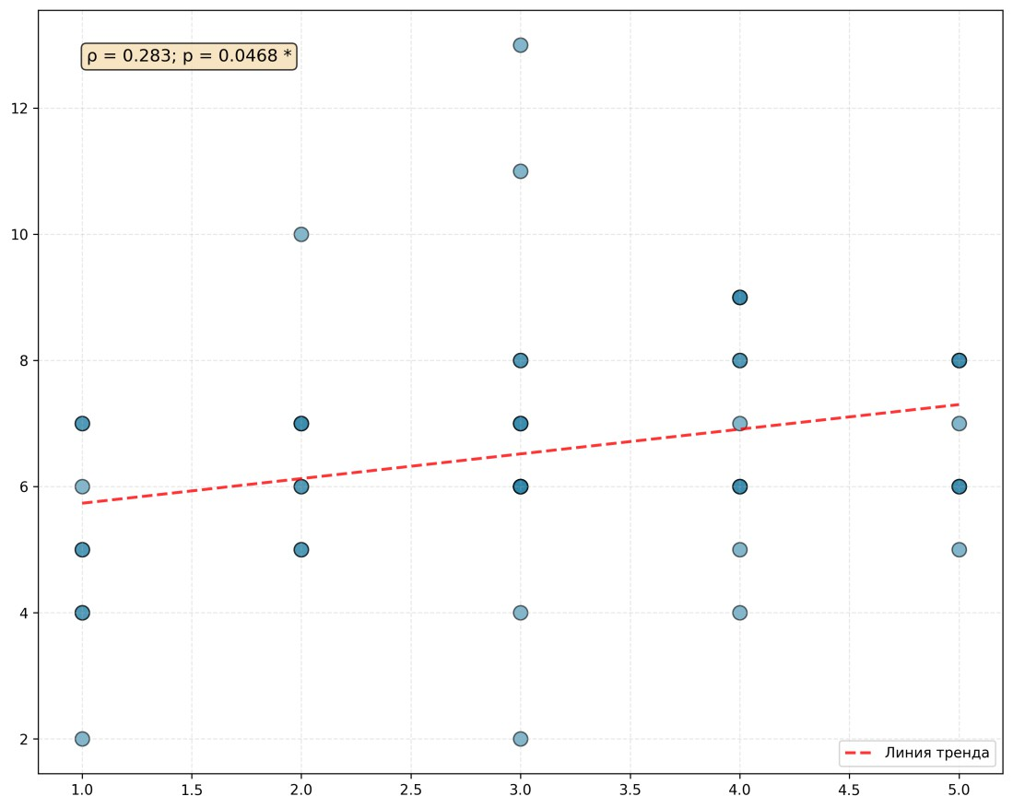
Балл по методике «Мотивы выбора профессии»
Рисунок 3. Корреляции между результатами методики «Мотивы выбора профессии» Р.В. Овчаровой [10] и опросником профессиональных предпочтений Дж. Голланда в модификации Г.В. Резапкиной [43]

Корреляция между мотивом выбора профессии «Позволяет использовать профессиональные умения вне работы…» (вопрос 19) [10] и типом «Предприимчивый» [43]

Тип «Предприимчивый» предполагает ориентацию на инициативу, коммуникацию, влияние, организацию и достижение результата; к нему ближе управленческие, организационные и предпринимательские направления. Мотив “использовать умения вне работы” отражает ценность универсальности и переносимости навыков в разные жизненные ситуации, что обычно соответствует более активной жизненной позиции и стремлению расширять возможности применения компетенций. В логике профессионального самоопределения такая установка может поддерживать интерес к профессиям, где навыки (коммуникация, переговоры, управление, организация) часто применимы не только в узком профессиональном контексте, но и в повседневной и социальной активности подростка [24; 15; 22]. Уровень значимости p = 0.0468 (p < 0.05) подтверждает статистическую значимость связи.
Промежуточные выводы по результатам корреляционного анализа опросника профессиональных предпочтений Дж. Голланда в модификации Г.В. Резапкиной [43] с методикой «Мотивы выбора профессии» Р.В. Овчаровой [10] и опросником «Взаимодействие родитель-ребенок» (ВРР) И.М. Марковской [33]
- Наиболее «чувствительными» к родительским установкам оказались профессиональные типы «Предприимчивый», «Артистический» и
«Реалистичный». Именно по этим направлениям выявлено наибольшее число статистически значимых связей различной направленности. Это позволяет предположить, что родительские установки особенно заметно соотносятся с выбором траекторий, связанных либо с лидерством и влиянием, либо с творческим самовыражением, либо с практико-ориентированной деятельностью.
- Контроль со стороны родителя (вопрос 15) является одним из ключевых факторов, связанных с различной направленностью профессиональных интересов подростка. Показатель контроля положительно

связан с типом «Предприимчивый» и отрицательно — с типом
«Артистический». В промежуточной интерпретации это означает, что усиление родительского контроля сопряжено с ростом интереса подростка к управленчески-организационным и результативным профессиональным направлениям, при одновременном снижении интереса к профессиям, где критически важны автономность, индивидуальность и творческая инициатива.
- Установки, связанные с вертикальной позицией родителя (вопрос 35: родитель как эталон), по-разному соотносятся с профессиональными типами. Выявлена отрицательная связь с типом «Предприимчивый» и положительная связь с типом «Социальный». Это может отражать неоднозначность влияния: ориентация подростка на пример родителя может поддерживать гуманитарно-социальную направленность (помощь, обучение, поддержка), но при этом снижать интерес к траекториям, требующим самостоятельного лидерства и автономного принятия решений.
- Семейный уклад и распределение ответственности в быту (вопрос 25: обязанностей больше, чем у друзей) положительно связаны с реалистичной профессиональной направленностью. Это указывает на то, что практический опыт ответственности и включенность в конкретные повседневные задачи могут сопровождаться повышением интереса к профессиям с осязаемым результатом, техникой, прикладными навыками и деятельностью прикладного характера.
- Эмоционально благоприятный фон отношений (вопрос 24: “мне нравятся наши отношения”) связан с ростом интереса к артистическому типу. Это позволяет предположить, что поддерживающий и субъективно комфортный контекст взаимодействия может выступать ресурсом для проявления индивидуальности и ориентации на творческие траектории, где значима внутренняя уверенность и принятие.
- Непредсказуемость поведения родителя (вопрос 22) положительно связана с реалистичной направленностью подростка. В качестве

промежуточной гипотезы можно рассматривать компенсаторную тенденцию: при переживаемой непредсказуемости семейного взаимодействия подросток может тяготеть к более структурированным и «понятным» профессиональным сферам, где результат прозрачен и опирается на правила, навык и практику.
- Крайние полюса жёсткого контроля и полного согласия могут быть неблагоприятны для творческой направленности. Помимо отрицательной связи контроля с артистическим типом, обнаружена также отрицательная связь артистического типа с установкой постоянного согласия с идеями подростка (вопрос 33). Это промежуточно указывает на то, что для поддержки творческой траектории важны не крайности, а более сбалансированный стиль взаимодействия, включающий поддержку автономии при сохранении разумной структуры.
- Негативные ожидания родителя в отношении будущих достижений подростка (вопрос 6) положительно связаны с реалистичным типом. Это может отражать тенденцию к выбору более конкретных и проверяемых профессиональных направлений в условиях снижения поддерживающей оценки со стороны родителя, когда подросток ориентируется на сферы, где результат достижим через практику и навык.
- Связи мотивов выбора профессии с профессиональными типами по Голланду обнаруживаются, но выражены слабее, чем связи родительских установок с типами. Найдена слабая значимая связь между мотивом “использовать профессиональные умения вне работы” и типом
«Предприимчивый», что может указывать на согласование: ценность универсальности и переносимости навыков сопряжена с интересом к сферам, где навыки общения, организации и влияния применимы широко.

Практические рекомендации для родителей и специалистов
На основании проведенного исследования и полученных результатов мы можем сформулировать следующие практические рекомендации.
- В профконсультациях нужно учитывать «семейный контекст»: уточнять стиль взаимодействия в семье, типичные оценки способностей подростка и степень согласованности представлений о будущем.
- При работе специалиста с семьей, которая находится в процессе профессионального выбора подростка, стоит держать в особом фокусе следующие зоны в родительском поведении:
-обесценивание способностей;
-крайности стиля воспитания (жесткий контроль или полное попустительство);
-выраженное расхождение ожиданий о будущем между родителями и подростком (мы по-разному представляем будущее).
- Для достаточной ориентации подростков на профессиональный рост, важно регулярно подсвечивать их сильные стороны, вести диалоги в формате «что получается» и «что можно улучшить», ставить краткосрочные цели роста.
- При конфликте «родитель–подросток» третьей стороне (специалисту) стоит использовать медиативный формат: совместное обсуждение 2–3 реалистичных сценариев, критериев выбора и плана проб вместо борьбы за «единственно верную» траекторию.
- Рекомендовать подростку и семье обязательные
«профессиональные пробы»: мини-проекты, волонтерство, стажировки, кружки/мастерские — как способ перевести выбор из абстракции в опыт.
- При работе с родителями делать акцент на поддерживающей требовательности: уважение к выбору подростка в соединении с ясными границами и ответственностью, без крайностей.

- При взаимодействии с подростками и также с детьми до подросткового возраста стоит убрать обесценивающие оценки способностей, т.к. они связаны со снижением ориентации подростка на профессиональный рост. Вместо этого - поддержка и реалистичная обратная связь по конкретным действиям, особенно это важно при взаимодействии с подростком педагогам и родителям.
- Важна поддержка эмоционально благоприятных отношений через принятие личности подростка, то дает большую ориентацию на использование умений в разных жизненных контекстах.
- Для решения вопроса разных представлений о будущем в отношениях родителя и подростка рекомендуется вести обсуждение не из позиции «кто прав», а из позиции «какие есть варианты»; также рекомендуется вместе определять критерии (интерес, способности, условия труда, перспективы) выбора профессии и также обсуждать их; рекомендуется практиковать устанавливать договоренности о пробах выбора и сроках пересмотра решения. Это помогает сохранить самостоятельность подростка и снизить напряжение.
- Подбирать поддержку приоритетно под интересы подростка:
  - если ему важно творчество - меньше внешнего контроля, больше свободы и безопасного эксперимента;
  - если интерес к лидерству и организации - давать ответственность и проекты;
  - если тянет к практике - больше реальных задач, навыков и понятного результата.

ВЫВОДЫ
На основе проведенного теоретического исследования, в рамках задач 1 и 2, изучения связи установок в детско-родительских отношениях и профессионального выбора подростков, мы можем сделать следующие выводы:
- Детско-родительские отношения представляет собой многоуровневую систему, через которую формируются личностные установки ребёнка и которая включает ценностно-смысловые, эмоциональные и поведенческие компоненты.
- Родительские установки выступают одним из ведущих семейных механизмов, влияющих на профессиональные ориентации подростков, ожидания и критерии будущего, определяя степень осознанности и автономности профессионального выбора.
- Значимость семьи на профессиональное самоопределение носит системный и многофакторный характер, и проявляется через стиль контроля и требований, эмоциональную близость/дистанцию, родительский авторитет и особенности коммуникации. Эти факторы могут быть как ресурсом развития, так и источником напряжения и внутренней неустойчивости выбора.
- Подростковый возраст является сенситивным периодом профессионального самоопределения. Поиск идентичности, ограниченность опыта и формирование ценностей делают выбор более нестабильным и чувствительным к социальным влияниям, прежде всего семейным.
На основе проведенного эмпирического исследования связи установок в детско-родительских отношениях и профессионального выбора подростков можно сделать следующие выводы:
- Общая гипотеза о существовании значимой связи между установками в детско-родительских отношениях и основными параметрами профессионального выбора подростков (направленностью, мотивацией и степенью самостоятельности) подтверждена: обнаружено 17 статистически

значимых взаимосвязей, что указывает на связь установок родителей с отдельными параметрами профессионального самоопределения подростков. Также в рамках проведённого исследования обе частные гипотезы были подтверждены. Значимые связи родительских установок и профессионального выбора подтвердили, что при низкой оценке способностей ребенка родителем, подросток менее ориентирован на профессии, дающие возможности для профессионального роста; и также, в другую сторону, при положительной оценке характера ребенка родителем, подросток ориентирован на самопознание и выбор профессий, позволяющих применять профессиональные умения в различных жизненных контекстах.
- Наиболее «чувствительными» к родительским установкам оказались три направления профессиональных интересов подростков: ориентация на лидерство/достижение (предприимчивый тип), ориентация на творчество/самовыражение (артистический тип) и ориентация на практическую деятельность и осязаемый результат (реалистичный тип).
- Оценка родителем способностей подростка выступает важным фактором профессиональной направленности подростка: чем более выражена негативная оценка, тем ниже ориентация подростка на профессии, предполагающие профессиональный рост и развитие (ρ = -0.304, p = 0.032). В интерпретации это означает, что поддержка компетентности и «веры в способности» связана с более развивающими профессиональными ориентирами.
- Стиль воспитания и границы:
  - усиление контроля со стороны родителя чаще соотносится с ростом интереса к управленчески-результативным профессиональным траекториям и со снижением интереса к творческим;
  - для творческой направленности неблагоприятны крайности: как жесткое давление, так и полное попустильское согласие.

- Попустительский стиль (потакание) связан со снижением стремления подростка использовать профессиональные умения вне работы (ρ = -0.301, p = 0.034). В более широком смысле это может отражать отсутствие тренировки ответственности и способности сохранения устойчивых правил.
- Эмоциональное принятие и качество отношений выступают ресурсом: благоприятный фон и подчеркнутое принятие личности подростка связаны с более целостным отношением к профессиональной сфере (в том числе с тенденцией переносить навыки и самовыражение за пределы «работы как обязанности»), а также с усилением творческой направленности.
- Ролевая позиция родителя («родитель, как пример») имеет неоднозначный эффект: она может усиливать ориентации, связанные с социальной направленностью (помощь, обучение, поддержка), но снижать тягу к траекториям, где важны лидерство и автономные решения.
- Семейный уклад, опыт обязанностей и предсказуемость взаимодействия связаны с практико-ориентированными интересами: большая включенность подростка в реальную раннюю ответственность и/или эмоциональная нестабильность, непредсказуемость взрослого могут сопровождаться выбором более понятных сфер, где результат достигается через навык, правила и практику. Аналогично, негативные ожидания родителей относительно будущих достижений подростка могут смещать интерес в сторону более конкретных, понятных профессиональных выборов.
- Расхождение представлений о будущем между родителями и подростками отражает внутреннюю динамику автономии: оно связано с большей ориентацией на профессиональный рост (ρ = 0.328, p = 0.020), но с меньшей ориентацией на использование профессиональных умений вне работы (ρ = -0.349, p = 0.013). Это подчёркивает, что самостоятельность может усиливать стремление к достижениям, но усложнять интеграцию профессии в целостный жизненный план.

- Профессиональное самоопределение подростков обуславливается множеством факторов, а установки родителей имеют в этом вопросе значимый вес. Практически, это означает необходимость профориентационной работы с включением семьи: поддержка компетентности подростка, баланс автономии и границ, развитие ответственности, эмоционально безопасный климат и регулярный конструктивный разговор о будущем.

Задачи исследования выполнены. Цель достигнута. Гипотезы подтверждены.

ЗАКЛЮЧЕНИЕ
Проведённое исследование было направлено на выявление статистически значимых связей между параметрами детско-родительских отношений и основными параметрами профессионального выбора подростков (направленностью профессиональных интересов, ведущими мотивами выбора и степенью самостоятельности). Поставленная цель исследования достигнута, задачи, сформулированные во введении, - решены.
В ходе теоретического анализа и систематизации научных источников были рассмотрены основные подходы к изучению детско-родительских отношений, родительских установок и стилей воспитания, а также раскрыто психологическое содержание профессионального самоопределения в подростковом возрасте. На основании анализа литературы были выделены ключевые параметры профессионального выбора подростков и обоснована актуальность рассмотрения семейного контекста как значимого условия профессионального самоопределения.
Для решения эмпирических задач был подобран диагностический инструментарий и сформирована выборка исследования. Эмпирическая часть включала диагностику параметров детско-родительских отношений по опроснику «Взаимодействие родитель–ребёнок» (ВРР) И.М. Марковской, а также изучение параметров профессионального выбора подростков с использованием опросника профессиональных предпочтений Дж. Голланда и методики «Мотивы выбора профессии» Р.В.Овчаровой. Полученные данные были обработаны методами описательной статистики и подвергнуты математико-статистическому анализу; для выявления связей между показателями применялся корреляционный анализ с использованием коэффициента ранговой корреляции Спирмена.
По результатам эмпирического исследования гипотезы о наличии связи между параметрами детско-родительских отношений и параметрами профессионального выбора подростков в целом подтверждена. Были

выявлены статистически значимые корреляции между отдельными родительскими установками и показателями профессионального выбора подростков. Полученные результаты указывают на то, что семейный контекст может быть связан с профессиональным самоопределением подростка, однако эти связи проявляются не одинаково для всех параметров и требуют интерпретации с учетом психологического содержания показателей.
Анализ выявленных статистически значимых связей показал, что наибольшую диагностическую значимость для изучаемой проблемы имеют параметры, связанные с родительскими оценками возможностей подростка, особенностями воспитательного стиля и эмоциональным принятием ребёнка. В частности, негативные оценки способностей подростка со стороны родителей сопряжены с меньшей ориентацией подростка на профессиональное развитие, что подчеркивает роль поддерживающей и реалистичной позиции значимых взрослых в период профессионального самоопределения. Кроме того, установлено, что особенности воспитательного стиля, включая степень предоставляемой подростку самостоятельности и наличие разумных границ, соотносятся с характеристиками профессионального выбора, включая ориентацию на интеграцию профессиональной деятельности в различные сферы жизни. Также выявлены связи, указывающие на значение эмоционального принятия подростка родителем как психологического условия, поддерживающего личностные ресурсы выбора и устойчивость профессиональных предпочтений. Полученные результаты согласуются с теоретическими представлениями о роли семьи как первичного социального института, влияющего на формирование самооценки, мотивационной сферы и жизненной перспективы подростка.
Теоретическая значимость исследования состоит в уточнении представлений о семейном контексте профессионального самоопределения подростков за счёт выявления статистически значимых связей между

конкретными параметрами детско-родительских отношений и отдельными показателями профессионального выбора. Результаты дополняют теоретические положения о влиянии семьи на самоопределение подростка, демонстрируя, что семейное влияние проявляется не линейно и не универсально, а через отдельные параметры взаимодействия, которые могут по-разному соотноситься с мотивацией и предпочтениями подростка.
Практическая значимость исследования заключается в возможности использования полученных результатов в психолого-педагогическом сопровождении подростков и их семей. Выявленные статистически значимые связи позволяют разрабатывать адресные рекомендации для родителей по оптимизации стиля взаимодействия с подростком в период профессионального выбора, интегрировать семейный компонент в школьные программы профориентации (через родительские собрания, консультации и информационные материалы) и повышать обоснованность индивидуальных профориентационных консультаций за счёт учета семейного контекста при анализе мотивации и предпочтений подростка.
К ограничениям исследования следует отнести следующие обстоятельства. Во-первых, результаты получены на основе корреляционного анализа, поэтому они позволяют говорить о наличии статистически значимых связей между показателями, но не дают основания утверждать, что один показатель является причиной другого. Во-вторых, в исследовании использовались опросники, основанные на ответах участников, что предполагает влияние субъективности и возможной неточности самооценок. В-третьих, выводы относятся к конкретной выборке исследования и нуждаются в дополнительной проверке на более широкой выборке. Наконец, профессиональный выбор подростка определяется совокупностью факторов, поэтому выявленные связи отражают лишь часть возможных условий, связанных с процессом самоопределения.

Перспективы дальнейших исследований целесообразно связать с уточнением и актуализацией полученных результатов в условиях быстро меняющегося рынка труда. Представляется необходимым провести аналогичное исследование на более широкой выборке, а также повторить его через 3–5 лет для сопоставления данных и оценки устойчивости выявленных статистически значимых связей на фоне экономических и технологических изменений.
Таким образом, проведённая работа подтверждает значимость семейного контекста в профессиональном самоопределении подростков и обеспечивает переход от общей констатации роли семьи к эмпирически обоснованным выводам и практическим рекомендациям, применимым в деятельности психологов, педагогов и родителей.

СПИСОК ЛИТЕРАТУРЫ
- Абульханова-Славская К.А. Стратегия жизни [Текст]. – М.: Мысль, 1991. – 299 с.
- Адлер А. Воспитание детей. Взаимодействие полов [Текст] / пер. с англ. А.А. Валеева, Р.А. Валеевой. – Ростов н/Д: Феникс, 1998. – 448 с.
- Ананьев Б.Г. О проблемах современного человекознания [Текст]. – 2- е изд. – СПб.: Питер, 2001. – 272 с.
- Ананьев Б.Г. Человек как предмет познания [Текст]. – СПб.: Питер, 2001. – 288 с.
- Андреева Т.В. Семейная психология [Текст]: учебное пособие. – СПб.: Речь, 2004. – 244 с.
- Асмолов А.Г. Психология личности [Текст]: принципы общепсихологического анализа. – М.: Смысл, 2001. – 416 с.
- Байярд Р.Т., Байярд Д. Ваш беспокойный подросток [Текст]: практическое руководство для отчаявшихся родителей / пер. с англ. А.Б. Орлова. – М.: Семья и школа, 1995. – 224 с.
- Божович Л.И. Личность и ее формирование в детском возрасте [Текст]. – СПб.: Питер, 2008. – 400 с.
- Василюк Ф.Е. Психология переживания [Текст] (анализ преодоления критических ситуаций). – М.: Изд-во Моск. ун-та, 1984. – 200 с.
- Врублевская М.М., Зыкова О.В. Профориентационная работа в школе [Текст]: Методические рекомендации. – Магнитогорск: МаГУ, 2004. – 80 с.
- Выготский Л.С. Педология подростка [Текст] // Собрание сочинений: в 6 т. Т. 4. – М.: Педагогика, 1984. – С. 5–242.
- Гаврилова Т.П. О воспитании нравственных чувств [Текст]. – М.: Знание, 1984. – 80 с.
- Гинзбург М.Р. Психологическое содержание личностного самоопределения [Текст] // Вопросы психологии. – 1994. – № 3. – С. 43–52.

- Гласс Дж., Стенли Дж. Статистические методы в педагогике и психологии [Текст] / пер. с англ. Л.И. Хайруллиной. – М.: Прогресс, 1976. – 495 с.
- Головаха Е.И. Жизненная перспектива и профессиональное самоопределение молодежи [Текст]. – Киев: Наукова думка, 1988. – 144 с.
- Деркач А.А., Зазыкин В.Г. Акмеология [Текст]: учебное пособие. – СПб.: Питер, 2003. – 256 с.
- Дружилов С.А. Становление профессионализма человека как интегральный психологический феномен [Текст] // Сибирская психология сегодня: сб. науч. тр. – Кемерово: Кузбассвузиздат, 2003. – С. 76–103.
- Дружинин В.Н. Психология семьи [Текст]. – 3-е изд. – СПб.: Питер, 2008. – 176 с.
- Журавлев А.Л., Купрейченко А.Б. Нравственно-психологическая регуляция экономической активности [Текст]. – М.: Институт психологии РАН, 2003. – 436 с.
- Зеер Э.Ф. Психология профессий [Текст]: учебное пособие для студентов вузов. – 3-е изд., перераб. и доп. – М.: Академический проект; Фонд
«Мир», 2005. – 336 с.
- Иванников В.А. Психологические механизмы волевой регуляции [Текст]. – 3-е изд. – СПб.: Питер, 2006. – 208 с.
- Кабардова Л.Н. Психология профессионального самоопределения [Текст]: учебное пособие. – Ростов н/Д: Феникс, 2006. – 288 с.
- Карпова С.И., Артемьева Т.В. Особенности родительского отношения и его влияние на развитие личности ребенка [Текст] // Психологическая наука и образование. – 2002. – № 2. – С. 46–55.
- Климов Е.А. Психология профессионального самоопределения [Текст]: учебное пособие для студентов высших учебных заведений. – 4-е изд., стер. – М.: Академия, 2010. – 304 с.
- Кон И.С. Ребенок и общество [Текст]. – М.: Академия, 2003. – 336 с.

- Кривцова С.В. Подросток на перекрестке эпох [Текст]. – М.: Генезис, 1997. – 288 с.
- Кулагина И.Ю., Колюцкий В.Н. Возрастная психология [Текст]: полный жизненный цикл развития человека: учебное пособие для студентов высших учебных заведений. – М.: ТЦ Сфера, 2001. – 464 с.
- Леви В.Л. Нестандартный ребенок [Текст]. – 3-е изд., стер. – М.: Торобоан, 2008. – 256 с.
- Леонтьев А.Н. Деятельность. Сознание. Личность [Текст]. – 2-е изд., стер. – М.: Смысл; Академия, 2005. – 352 с.
- Леонтьев Д.А. Психология смысла [Текст]: природа, строение и динамика смысловой реальности. – 2-е изд., испр. – М.: Смысл, 2003. – 487 с.
- Лисина М.И. Формирование личности ребенка в общении [Текст]. – СПб.: Питер, 2009. – 320 с.
- Ломов Б.Ф. Методологические и теоретические проблемы психологии [Текст]. – М.: Наука, 1984. – 444 с.
- Марковская И.М. Опросник взаимодействия родитель-ребенок (ВРР) [Текст]: методическое пособие. – СПб. : Речь, 2006. – 64 с.
- Маслоу А. Мотивация и личность [Текст] / пер. с англ. А.М. Татлыбаевой. – 3-е изд. – СПб.: Питер, 2008. – 352 с.
- Матейчек З. Родители и дети [Текст]: книга для учителя / пер. с чеш. О.И. Маховской. – М.: Просвещение, 1992. – 320 с.
- Мерлин В.С. Очерк интегрального исследования индивидуальности [Текст]. – М.: Педагогика, 1986. – 256 с.
- Мухина В.С. Возрастная психология [Текст]: феноменология развития, детство, отрочество: учебник для студентов вузов. – 9-е изд., стер. – М.: Академия, 2004. – 456 с.
- Наследов А.Д. Математические методы психологического исследования. Анализ и интерпретация данных [Текст]: учебное пособие. – СПб.: Речь, 2004. – 392 с.

- Осорина М.В. Секретный мир детей в пространстве мира взрослых [Текст]. – 4-е изд. – СПб.: Питер, 2008. – 304 с.
- Поваренков Ю.П. Психологическое содержание профессионального становления человека [Текст]. – М.: УРАО, 2002. – 160 с.
- Прихожан А.М., Толстых Н.Н. Психология сиротства [Текст]. – 3-е изд. – СПб.: Питер, 2007. – 416 с.
- Пряжников Н.С. Активизирующие опросники профессионального и личностного самоопределения [Текст]: методическое пособие. – М.: Изд-во
«Институт практической психологии»; Воронеж: НПО «МОДЭК», 1997. – 80 с.
- Резапкина Г.В. Методика «Мотивы выбора профессии» [Текст] // Психология и выбор профессии: программа предпрофильной подготовки. – М.: Генезис, 2005. – С. 45–52.
- Ремшмидт Х. Подростковый и юношеский возраст [Текст]: Проблемы становления личности / пер. с нем. – М.: Мир, 1994. – 320 с.
- Роджерс К.Р. Взгляд на психотерапию. Становление человека [Текст] / пер. с англ. М.М. Исениной. – М.: ЭКСМО-Пресс, 2001. – 416 с.
- Сидоренко Е.В. Методы математической обработки в психологии [Текст]. – СПб.: Речь, 2007. – 350 с.
- Спиваковская А.С. Психотерапия: игра, детство, семья. Т. 2 [Текст]. – М., 1999. – С. 343–356.
- Франкл В. Человек в поисках смысла [Текст]: сборник / пер. с англ. и нем. Д.А. Леонтьева, М.П. Папуша, Е.В. Эйдмана. – М.: Прогресс, 1990. – 368 с.
- Фромм А. Азбука для родителей [Текст] / пер. с англ. И.Г. Константиновой. – Л.: Лениздат, 1991. – 320 с.
- Эйдемиллер Э.Г., Юстицкис В.В. Психология и психотерапия семьи [Текст]. – 4-е изд. – СПб.: Питер, 2008. – 672 с.

- Holland J.L. Making vocational choices: A theory of vocational personalities and work environments. – 3rd ed. – Odessa, FL: Psychological Assessment Resources, 1997. – 408 p.

ПРИЛОЖЕНИЕ 1

методика «Взаимодействие родитель-ребенок» (И.М. Марковская)
Описание шкал теста диагностики взаимодействия родителя и ребенка И.М.Марковской

Шкалы опросника «Взаимодействие родитель – ребенок» (ВРР)
В опроснике «Взаимодействие родитель-ребенок»(ВРР) для подростков и их родителей, представлены следующие 10 шкал.
- шкала: нетребовательность-требовательность родителя. Данные этой шкалы показывают тот уровень требовательности родителя, который проявляется во взаимодействии родителя с ребенком. Чем выше показания по этой шкале, тем более требователен родитель, тем больше ожидает он высокого уровня ответственности от ребенка.
- шкала: мягкость-строгость родителя. По результатам этой шкалы можно судить о суровости, строгости мер, применяемых к ребенку, о жесткости правил, устанавливаемых во взаимоотношениях между родителями и детьми, о степени принуждения детей к чему-либо.
- шкала: автономность-контроль по отношению к ребенку. Чем выше показатели по этой шкале, тем более выражено контролирующее поведение по отношению к ребенку.
- шкала: эмоциональная дистанция-эмоциональная близость ребенка к родителю. Сравнивая данные родителя и данные ребенка, можно судить о точности представлений родителей, о переоценке или недооценке близости к нему ребенка.
- шкала: отвержение-принятие ребенка родителем. Эта шкала отражает базовое отношение родителя к ребенку, его принятие или отвержение личностных качеств и поведенческих проявлений ребенка.
- шкала: отсутствие сотрудничества-сотрудничество. Наличие сотрудничества между родителями и детьми как нельзя лучше отражает характер взаимодействия. Сотрудничество является следствием включенности ребенка во взаимодействие, признания его прав и достоинств. Оно отражает равенство и партнерство в отношениях родителей и детей.
Отсутствие такового может быть результатом нарушенных отношений, авторитарного, безразличного или попустительского стиля воспитания.
- шкала: несогласие-согласие между ребенком и родителем. Эта шкала тоже описывает характер взаимодействия между родителем и ребенком и отражает частоту и степень согласия между ними в различных жизненных ситуациях.
- шкала: непоследовательность-последовательность родителя. В этой шкале отражается, насколько последователен и постоянен родитель в своих требованиях, в своем отношении к ребенку, в применении наказаний и поощрений и т.д.

- шкала: авторитетность родителя. Результаты этой шкалы отражают самооценку родителя в сфере его влияния на ребенка, насколько его мнения, поступки, действия являются авторитетными для ребенка, какова их сила влияния
- шкала: удовлетворенность отношениями ребенка с родителем. По данным десятой шкалы можно судить об общей степени удовлетворенности отношениями между родителями и детьми, — как с той, так и с другой стороны.
Подростковый вариант опросника
Инструкция. Отметьте степень согласия со следующими утверждениями по 5-балльной системе. Оцените утверждения отдельно для каждого родителя в бланке ответов: под буквой М — для матери, под буквой О — для отца.
5 — несомненно, да (очень сильное согласие); 4 — в общем, да;
3 — и да, и нет;
2 — скорее нет, чем да;
1 — нет (абсолютное несогласие).
- Если уж он(а) чего-то требует от меня, то обязательно добьется этого.
- Он(а) всегда наказывает меня за мои плохие поступки.
- Я редко говорю ему (ей), куда илу и когда вернусь.
- Он(а) считает меня вполне самостоятельным человеком.
- Могу рассказать ему (ей) обо всем, что со мной происходит.
- Он(а) думает, что я ничего не добьюсь в жизни.
- Он(а) чаше замечает во мне недостатки, чем достоинства.
- Он(а) часто поручает мне важные и трудные дела.
- Нам трудно достичь взаимного согласия.
- Иногда он(а) может разрешить то, что еще вчера запрещал(а).
- Я всегда учитываю его (ее) точку зрения.
- Я бы хотел(а), чтобы мои будущие дети относились ко мне так же, как к нему (к ней).
- Я редко делаю с первого раза то, о чем он(а) меня просит.
- Он(а) меня редко ругает.
- Он(а) старается контролировать все мои действия и поступки.
- Считает, что главное - это слушаться его (ее).
- Если у меня случается несчастье, в первую очередь я делюсь с ним (с ней).
- Он(а) не разделяет моих увлечений.
- Он(а) не считает меня таким умным и способным, как ему (ей) хотелось бы.
- Он(а) может признать свою неправоту и извиниться передо мной.
- Он(а) часто идет у меня на поводу.

- Никогда не скажешь наверняка, как он(а) отнесется к моим словам.
- Могу сказать, что он(а) для меня авторитетный человек.
- Мне нравятся наши с ней (с ним) отношения.
- Дома он(а) дает мне больше обязанностей, чем в семьях большинства моих друзей.
- Бывает, что применяет ко мне физические наказания.
- Даже если я не хочу, мне приходится поступать так, как желает он(а).
- Считает, что он(а) лучше знает, что мне нужно.
- Он(а) всегда мне сочувствует.
- Мне кажется он(а) меня понимает.
- Он(а) хотела бы во мне многое изменить.
- При принятии семейных решений он(а) всегда учитывает мое мнение.
- Он(а) всегда соглашается с моими идеями и предложениями.
- Никогда не знаешь, что от него (нее) ожидать.
- Он(а) является для меня эталоном и примером во всем.
- Я считаю, что он(а) правильно воспитывает меня.
- Он(а) предъявляет ко мне много требований.
- По характеру он(а) мягкий человек.
- Обычно он(а) мне позволяет возвращаться домой, мота я захочу.
- Он(а) стремится оградить меня от трудностей и неприятностей жизни.
- Он(а) не допускает, чтобы я подмечал его (ее) слабости и недостатки.
- Я чувствую, что ему (ей) нравится мой характер.
- Он(а) часто критикует меня по мелочам.
- Он(а) всегда с готовностью меня выслушивает.
- Мы расходимся с ним (с ней) по очень многим вопросам.
- Он(а) наказывает меня за такие поступки, какие совершает сам(а).
- Я разделяю большинство его (ее) взглядов.
- Я устаю от повседневного общения с ним (с ней).
- Он(а) часто заставляет меня делать то, что мне не хочется.
- Прощает мне то, за что другие наказали бы.
- Он(а) хочет знать обо мне все: о чем я думаю, как отношусь к своим друзьям и т.п.
- Я не советуюсь с ним (с ней), с кем мне дружить.
- Могу сказать, что он(а) — самый близкий мне человек.
- Он(а) все время высказывает недовольство мной.
- Думаю, он(а) приветствует мое поведение.
- Он(а) принимает участие в делах, которые придумываю я.
- Мы по-разному с ним (с ней) представляем мою будущую жизнь.
- Одинаковые мои поступки могут вызвать у него (нее) то упреки, то похвалу.
- Мне хотелось бы быть похожим на него (нее).
- Я хочу, чтобы он(а) всегда относился(лась) ко мне так же, как сейчас.

Вариант для родителей подростков
Инструкция. Отметьте степень согласия со следующими утверждениями по 5-балльной системе. Оцените утверждения отдельно для каждого ребенка в бланке ответов.
5 — несомненно, да (очень сильное согласие); 4 — в общем, да;
3 — и да, и нет;
2 — скорее нет, чем да;
1 — нет (абсолютное несогласие).

- Если уж я чего-то требую от него (нее), то обязательно добьюсь этого.
- Я всегда наказываю его (ее) за плохие уступки.
- Он(а) редко говорит мне, куда идет и когда вернется.
- Я считаю его (ее) вполне самостоятельным человеком.
- Сын (дочь) может рассказать мне обо всем, что с ним (ней) происходит.
- Думаю, что он(а) ничего не добьется в жизни.
- Я говорю ему (ей) чаще о его(ее) недостатках, чем достоинствах.
- Часто поручаю ему (ей) важные и трудные дела.
- Нам трудно достичь взаимного согласия.
- Бывает, что разрешаю ему (ей) то, что еще вчера запрещал(а).
- Сын (дочь) всегда учитывает мою точку зрения.
- Я бы хотел(а), чтобы он(а) относился к своим детям так же, как я к нему (к ней).
- Он(а) редко делает с первого раза то, о чем я прошу.
- Я его (ее) очень редко ругаю.
- Я стараюсь контролировать все его действия и поступки.
- Считаю, что для него главное — это слушаться меня.
- Если у него (нее) случается несчастье, в первую очередь он(а) делится со мной.
- Я не разделяю его увлечений.
- Я не считаю его (ее) таким умным и способным, как мне хотелось бы.
- Могу признать свою неправоту и извиниться перед ним (ней).
- Я часто иду у него (нее) на поводу.
- Мне трудно бывает предсказать свое поведение по отношению к нему (ней).
- Думаю, что я для него (нее) авторитетный человек.
- Мне нравятся наши с ней (с ним) отношения.
- Дома у него больше обязанностей, чем у большинства его друзей.
- Приходится применять к нему (к ней) физические наказания.
- Ему(ей) приходится поступать так, как я говорю, даже если он(а) не хочет.

- Думаю, я лучше знаю, что ему (ей) нужно.
- Я всегда сочувствую своему ребенку.
- Мне кажется, я его (ее) понимаю.
- Я хотел(а) бы в нем (ней) многое изменить.
- При принятии семейных решений всегда учитываю его (ее) мнение.
- Я всегда соглашаюсь с его (ее) идеями и предложениями.
- Мое поведение часто бывает для него (нее) неожиданным.
- Я являюсь для него (нее) эталоном и примером во всем.
- Считаю, что в целом правильно воспитываю своего сына (дочь).
- Я предъявляю к нему (к ней) много требований.
- По характеру я мягкий человек.
- Я позволяю ему (ей) возвращаться домой, когда он(а) хочет.
- Я стремлюсь оградить его (ее) от трудностей и неприятностей жизни
- Я не допускаю, чтобы он(а) подмечал(а) мои слабости и недостатки.
- Мне нравится его (ее) характер.
- Я часто критикую его по мелочам.
- Всегда с готовностью его (ее) выслушиваю.
- Мы расходимся с ним (с ней) по очень многим вопросам.
- Я наказываю его за такие поступки, которые совершаю сама.
- Он(а) разделяет большинство моих взглядов.
- Я устаю от повседневного общения с ней (с ним).
- Мне приходиться заставлять его (ее) делать то, что он (она) не хочет
- Я прощаю ему (ей) то, за что другие наказали бы.
- Мне бы хотелось знать о нем вес; о чем он(а) думает, как относится к своим друзьям и т.д.
- Он(а) не советуется со мной с кем ему (ей) дружить.
- Думаю, что для него (нее) я самый близкий человек.
- Я приветствую его (ее) повеление.
- Я часто высказываю свое недовольство им.
- Принимаю участие в делах, которые придумывает он(а).
- Мы по-разному представляем с ним (с ней) его (ее) будущую жизнь.
- Бывает, что упрекаю и хвалю его (ее), в сущности, за одно и то же.
- Думаю, ему (ей) хотелось бы походить на меня.
- Я хочу, чтобы он(а) всегда относился(лась) ко мне так же, как сейчас.
Обработка результатов опросника ВРР
Все три формы опросника (детская и взрослые) обрабатываются по сходной схеме. Подсчитывается общее количество баллов по каждой шкале, при этом учитывается, прямые это или обратные утверждения. Обратные утверждения переводятся в баллы следующим образом: ответы 1, 2, 3, 4, 5; баллы 5, 4, 3, 2,
- В бланках-«ключах» обратные вопросы обозначены звездочками. Поскольку шкалы 3 и 5 содержат по 10 утверждений, а не по 5, как в остальных, то арифметическая сумма баллов по этим шкалам делится на два.

Суммарная оценка проставляется в последнем столбце регистрационного бланка. Каждая строка бланка для ответов принадлежит одной шкале (см. ключ). Например, к 1-ой шкале относятся утверждения: 1, 13, 25, 37, 49; к 10-
ой шкале – 12, 24, 36, 48, 60; к 3-ей шкале – 3, 4, 15, 16, 27, 28, 39, 40, 51, 52 и
т. д.
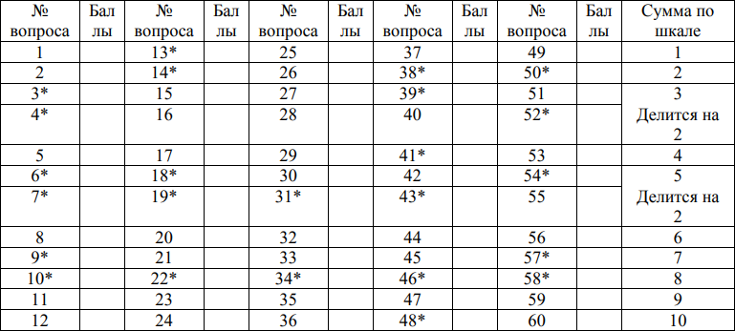
Шкалы опросника ВРР для подростков и их родителей:
1. Нетребовательность – требовательность. 2. Мягкость – строгость. 3. Автономность – контроль. 4. Эмоциональная дистанция – близость. 5. Отвержение – принятие. 6. Отсутствие сотрудничества – сотрудничество. 10
7. Несогласие – согласие. 8. Непоследовательность – последовательность. 9. Авторитетность родителя. 10.Удовлетворенность отношениями с ребенком (с родителем).

Ключ к опроснику ВРР для подростков и их родителей

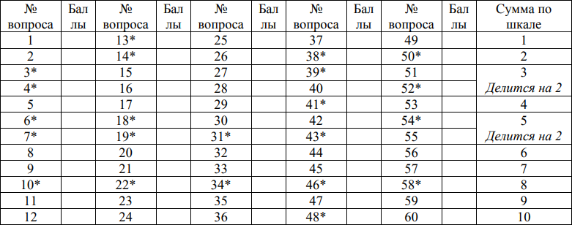

Тест Дж. Голланда (Дж. Холланда) на определение профессионального типа личности
Тест состоит из 42 пар профессий. Из каждой пары необходимо выбрать одну профессию. Ваша задача – в своих тетрадях поставить порядковый номер ответа и рядом указать вариант выбранного вами ответа
«А» или «В». Например, в первой паре, если вы выбрали профессию инженера-технолога, записываете – 1А, если ваше предпочтение отдано профессии инженера-конструктора, то ответ 1В. Аналогично во второй паре профессии электро-радиотехник будет соответствовать запись 2А, а профессии врач-терапевт 2В. По ходу работы над содержанием теста учащимся даются разъяснения, которые связаны с особенностями той или иной профессиональной деятельности.

Вариант А | Вариант В
1) инженер-технолог | 1) инженер-конструктор
2) электрорадиотехник | 2) врач-терапевт

3) оператор станков с числовым  программным управлением | 3) кодировщик (обработка  информации)
4) фотограф | 4) коммерсант
5) спасатель МЧС | 5) дизайнер
6) политолог | 6) психиатр
7) ученый химик | 7) бухгалтер
8) философ | 8) частный предприниматель
9) лингвист | 9) модельер
10) инспектор службы занятости  населения | 10) статист
11) социальный педагог | 11) биржевой маклер
12) тренер | 12) искусствовед
13) нотариус | 13) менеджер
14) перфораторщик | 14) художник
15) лидер политической партии,  общего движения | 15) писатель
16) закройщик | 16) метеоролог
17) водитель | 17) работник пресс-службы
18) чертежник | 18) риэлтер
19) специалист по ремонту  компьютеров и оргтехники | 19) секретарь-референт
20) микробиолог | 20) психолог
21) видеооператор | 21) режиссер
22) экономист | 22) провизор
23) зоолог | 23) главный инженер
24) программист | 24) архитектор
25) работник инспекции по делам  несовершеннолетних | 25) коммивояжер (сетевой  маркетинг)
26) преподаватель | 26) биржевой маклер
27) воспитатель | 27) декоратор
28) реставратор | 28) зав. отделом предприятия
29) корректор | 29) литератор и кинокритик
30) фермер | 30) визажист
31) парикмахер | 31) социолог
32) экспедитор | 32) редактор
33) ветеринар | 33) директор (финансовый)
34) автомеханик | 34) стилист

35) археолог | 35) эксперт
36) библиограф | 36) корреспондент
37) эколог | 37) актер
38) логопед | 38) контролер
39) адвокат | 39) директор (глава АО)
40) кассир | 40) продюсер
41) поэт, писатель | 41) продавец
42) криминалист (баллистик) | 42) композитор

Обработка результатов
Для подсчета баллов необходимо отмечать подростку в своем листке предпочтительный вариант ответа. Чем больше совпадений с
одним из шести типов шкал, тем больше предрасположенность к
тому или иному виду деятельности. В начале отмечаются совпадения по первой шкале и подсчитывается сумма баллов (по числу совпадений), затем по второй и т.д.

I | II | III | IV | V | VI

1а 2а 3а 4а 5а 16а 17а 19а 21а 28а 31а 32а 33а  34а | 1в 6а 7а 8а 9а 16в 20а 22а 23а 24а 31в 35а 36а  37а | 2в 6в 10а 11а 12а 17в 20в 25а 26а 27а 36в 38а 39а  41в | 3в 7в 10в 13а 14а 18а 19в 22в 29а 32в 35в 38в 40а  42а | 4в 8в 11в 13в 15а 18в 23в 25в 26в 28в 30а 33в 39в  40в | 5в 9в 12в 14в 15в 21в 24в 27в 29в 30в 34в 37в 41а  42в
Итого: | Итого: | Итого: | Итого: | Итого: | Итого:

Интерпретация результатов
- Реалистический — предпочитает работать с вещами, а не с людьми.
- Интеллектуальный (исследовательский) — ориентирован на труд с идеями и с вещами (объектами).
- Социальный — ориентирован на общение, взаимодействие с другими людьми
- Конвенциальный — отдает предпочтение четко структурированной деятельности. Выбирает такие цели и задачи, которые четко подтверждаются обществом и обычаями. Подход к чему-либо практичен, стереотипен, он не оригинален.
- Предприимчивый — выбирает цели и задачи, которые позволяют ему проявить энергию, энтузиазм. Сочетаются импульсивность и холодный расчетПредпочитают деятельность, требующую энергии, организаторских способностей, связанную с руководством, управлением и влиянием на людей.
- Артистический —Люди этого типа оригинальны, независимы в принятии решений, редко ориентируются на социальные нормы и одобрение, обладают необычным взглядом на жизнь, гибкостью мышления, эмоциональной чувствительностью.

«Мотивы выбора профессии» (Р.В. Овчарова)
Данная методика позволяет определить ведущий тип мотивации при выборе профессии. Текст опросника состоит из двадцати утверждений, характеризующих любую профессию. Необходимо оценить, в какой мере каждое из них повлияло на выбор профессии. С помощью методики можно выявить преобладающий вид мотивации (внутренние индивидуально- значимые мотивы, внутренние социально-значимые мотивы, внешние положительные мотивы и внешние отрицательные мотивы).
Инструкция: ниже приведены утверждения, характеризующие любую профессию. Прочтите и оцените, в какой мере каждое из них повлияло на ваш выбор профессии. Назовите эту профессию, специальность. Ответы могут быть 5 видов:
«очень сильно повлияло» - 5 баллов;
«сильно повлияло» - 4 балла;
«средне повлияло» - 3 балла;
«слабо повлияло» - 2 балла;
«никак не повлияло» - 1 балл.
Поставьте напротив каждого утверждения соответствующий вашему ответу балл.
Бланк для ответов

№ | Утверждения | оценка
1 | Требует общения с разными людьми
2 | Нравится родителям
3 | Предполагает высокое чувство ответственности
4 | Требует переезда на новое место жительства
5 | Соответствует моим способностям
6 | Позволяет ограничиться имеющимся оборудованием
7 | Дает возможность приносить пользу людям
8 | Способствует умственному и физическому развитию

9 | Является высокооплачиваемой
10 | Позволяет работать близко от дома
11 | Является престижной
12 | Дает возможности для роста профессионального мастерства
13 | Единственно возможная в сложившихся обстоятельствах
14 | Позволяет реализовать способности к руководящей работе
15 | Является привлекательной
16 | Близка к любимому школьному предмету
17 | Позволяет сразу получить хороший результат труда для других
18 | Избрана моими друзьями
19 | Позволяет использовать профессиональные умения вне работы
20 | Дает большие возможности проявить творчество

Обработка данных
Внутренние индивидуально значимые мотивы: 1, 5, 8, 15, 20.
Внутренние социально значимые мотивы: 3, 7, 12, 14, 17.
Внешние положительные мотивы: 4, 9, 10, 16, 19.
Внешние отрицательные мотивы: 2, 6, 11, 13, 18.
Суммируем баллы по каждому направлению. Определяем какой именно мотив превосходит остальные по сумме баллов.
Внутренние мотивы выбора той или иной профессии - ее общественная и личная значимость; удовлетворение, которое приносит работа благодаря ее творческому характеру; возможность общения, руководства другими людьми и т.д. Внутренняя мотивация возникает из потребностей самого человека, поэтому на ее основе человек трудится с удовольствием, без внешнего давления.
Внешняя мотивация - это заработок, стремление к престижу, боязнь осуждения, неудачи и т.д. Внешние мотивы можно разделить на положительные и отрицательные. К положительным мотивам относятся: материальное стимулирование, возможность продвижения по службе,

одобрение коллектива, престиж, т.е. стимулы, ради которых человек считает нужным приложить свои усилия. К отрицательным мотивам относятся воздействия на личность путем давления, наказаний, критики, осуждения и других санкций негативного характера.
Исследования показывают, что преобладание внутренних мотивов наиболее эффективно с точки зрения удовлетворенности трудом и его производительности. То же самое можно сказать и относительно положительной внешней мотивации.

ПРИЛОЖЕНИЕ 2
Бланки с сырыми данными респондентов по опроснику
«Взаимодействие родитель-ребенок» (ВРР) И.М. Марковской (1998 г.), версия подростков



Продолжение. Бланки с сырыми данными респондентов по опроснику
«Взаимодействие родитель-ребенок» (ВРР) И.М. Марковской (1998 г.), версия подростков


Продолжение. Бланки с сырыми данными респондентов по опроснику
«Взаимодействие родитель-ребенок» (ВРР) И.М. Марковской (1998 г.), версия подростков


Продолжение. Бланки с сырыми данными респондентов по опроснику
«Взаимодействие родитель-ребенок» (ВРР) И.М. Марковской (1998 г.), версия подростков


Продолжение. Бланки с сырыми данными респондентов по опроснику
«Взаимодействие родитель-ребенок» (ВРР) И.М. Марковской (1998 г.), версия подростков


Продолжение. Бланки с сырыми данными респондентов по опроснику
«Взаимодействие родитель-ребенок» (ВРР) И.М. Марковской (1998 г.), версия подростков


Бланки с сырыми данными респондентов по опроснику методикой профессиональных предпочтений Дж. Голланда в модификации Г.В. Резапкиной (2005 г.)


Продолжение. Бланки с сырыми данными респондентов по опроснику методикой профессиональных предпочтений Дж. Голланда в модификации Г.В. Резапкиной (2005 г.)


Продолжение. Бланки с сырыми данными респондентов по опроснику методикой профессиональных предпочтений Дж. Голланда в модификации Г.В. Резапкиной (2005 г.)


Продолжение. Бланки с сырыми данными респондентов по опроснику методикой профессиональных предпочтений Дж. Голланда в модификации Г.В. Резапкиной (2005 г.)

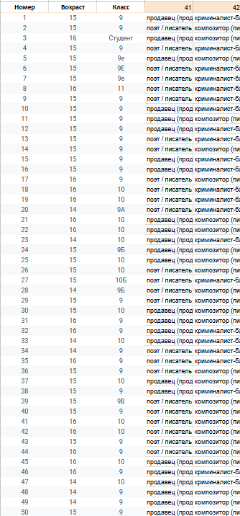
Продолжение. Бланки с сырыми данными респондентов по опроснику методикой профессиональных предпочтений Дж. Голланда в модификации Г.В. Резапкиной (2005 г.)

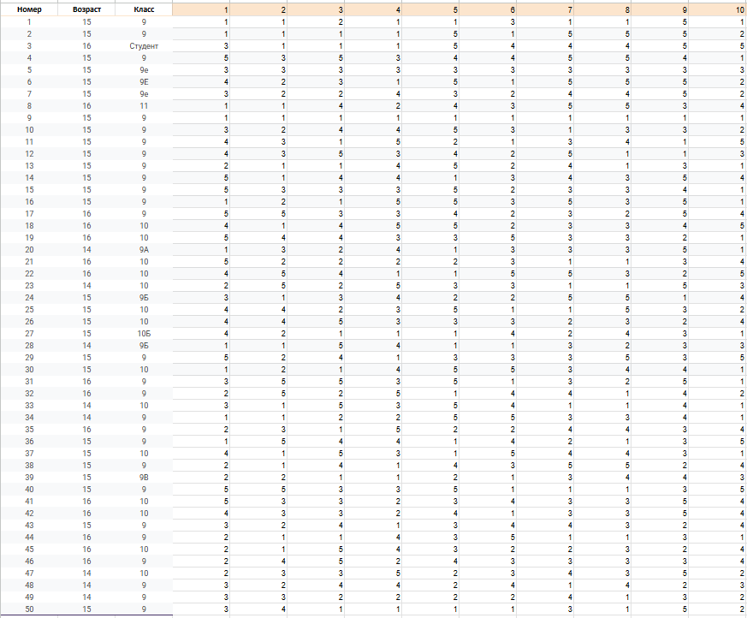
Бланки с сырыми данными респондентов по опроснику «Мотивы выбора профессии» Р.В. Овчаровой (1996 г.)

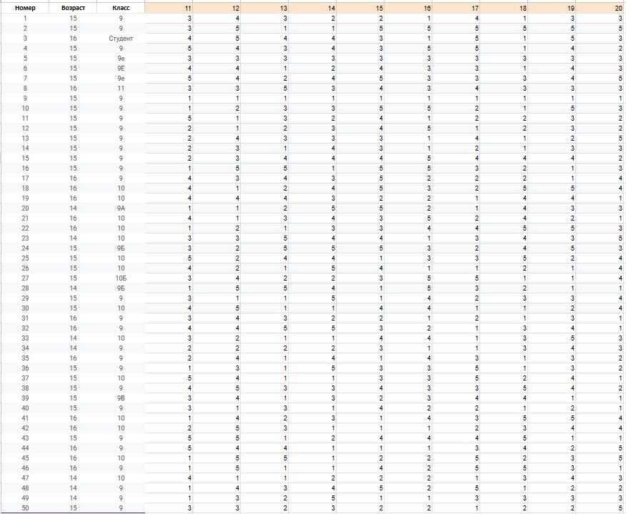
Продолжение. Бланки с сырыми данными респондентов по опроснику
«Мотивы выбора профессии» Р.В. Овчаровой (1996 г.)

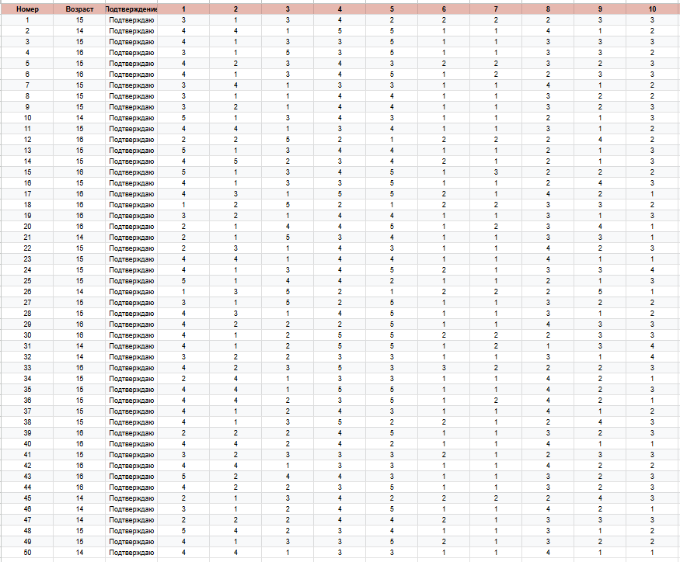
Бланки с сырыми данными респондентов по опроснику
профессиональных предпочтений Дж. Голланда в модификации Г.В. Резапкиной (2005 г.), версия для родителей

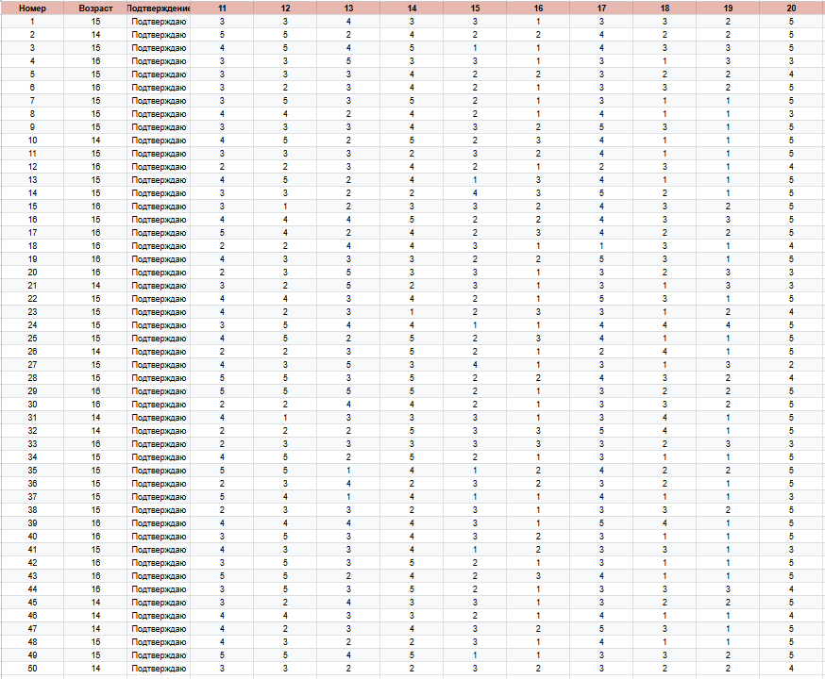
Продолжение. Бланки с сырыми данными респондентов по опроснику профессиональных предпочтений Дж. Голланда в модификации Г.В. Резапкиной (2005 г.), версия для родителей

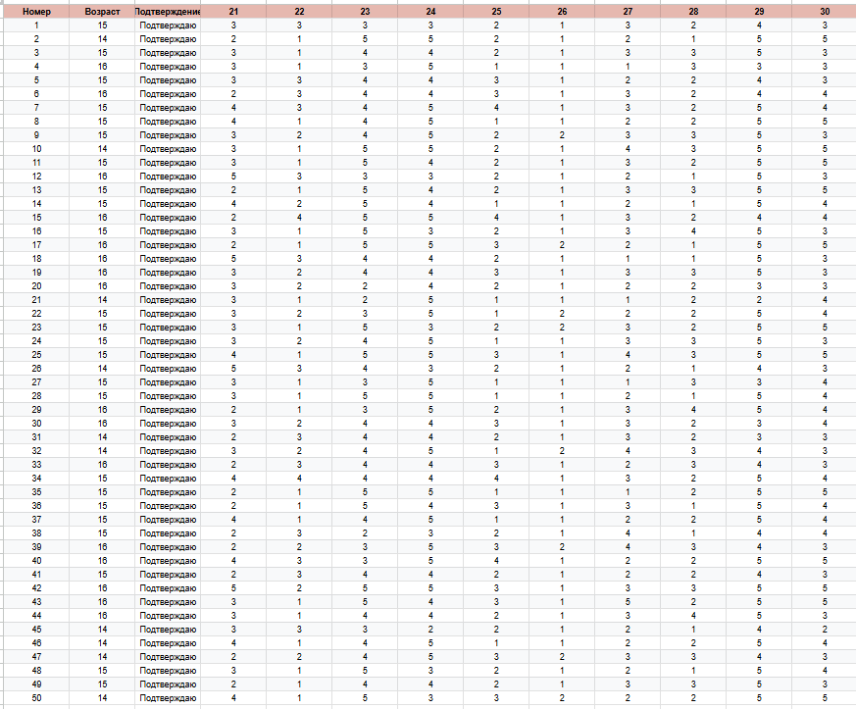
Продолжение. Бланки с сырыми данными респондентов по опроснику профессиональных предпочтений Дж. Голланда в модификации Г.В. Резапкиной (2005 г.), версия для родителей

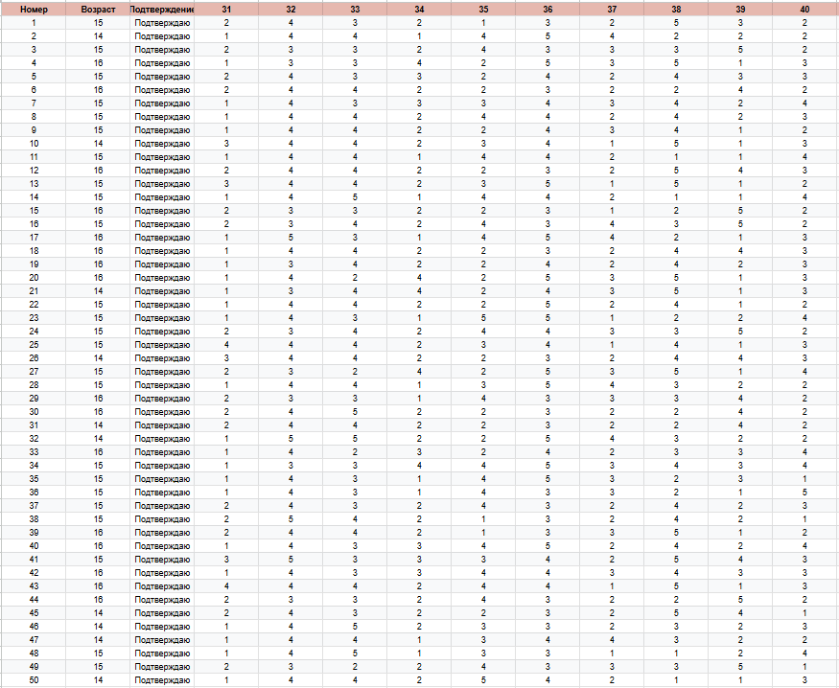
Продолжение. Бланки с сырыми данными респондентов по опроснику профессиональных предпочтений Дж. Голланда в модификации Г.В. Резапкиной (2005 г.), версия для родителей


Продолжение. Бланки с сырыми данными респондентов по опроснику профессиональных предпочтений Дж. Голланда в модификации Г.В. Резапкиной (2005 г.), версия для родителей

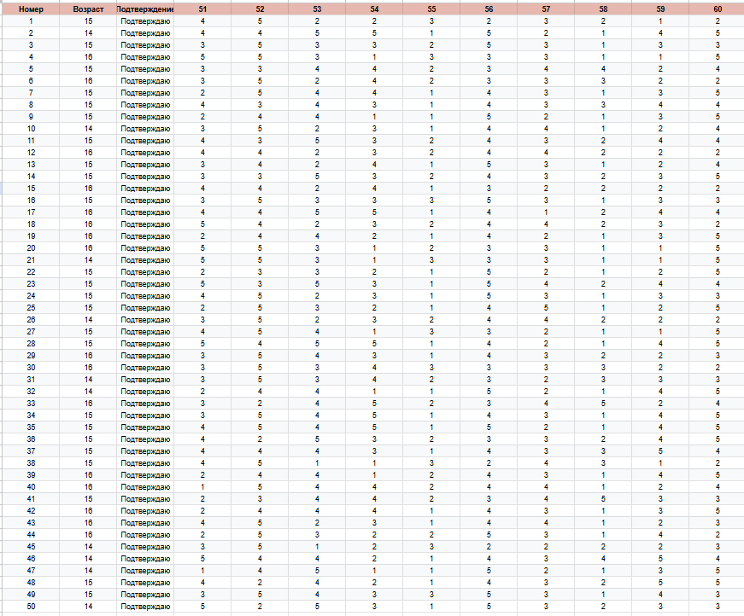
Продолжение. Бланки с сырыми данными респондентов по опроснику профессиональных предпочтений Дж. Голланда в модификации Г.В. Резапкиной (2005 г.), версия для родителей

Сырые данные: корреляции между мотивами по методике «Мотивы выбора профессии» Р.В. Овчаровой и установками по опроснику взаимодействия родитель-ребенок (ВРР) И.М. Марковской

  - 57. Мы по-разному представляем с ним (с ней) его (ее) будущую жизнь.
    - 19. Позволяет использовать профессиональные умения вне работы (ρ = - 0.3495, p = 0.0129, N = 50)
№ | Баллы по установке  (Марковская) | Баллы по мотиву (Овчарова)
1 | 3.0 | 3.0
2 | 2.0 | 5.0
3 | 3.0 | 5.0
4 | 3.0 | 3.0
5 | 4.0 | 3.0
6 | 3.0 | 5.0
7 | 3.0 | 3.0
8 | 3.0 | 4.0
9 | 2.0 | 4.0
10 | 4.0 | 2.0
11 | 3.0 | 4.0
12 | 4.0 | 3.0
13 | 3.0 | 4.0
14 | 3.0 | 1.0
15 | 2.0 | 1.0
16 | 3.0 | 1.0
17 | 1.0 | 5.0
18 | 4.0 | 4.0
19 | 2.0 | 2.0
20 | 3.0 | 5.0
21 | 3.0 | 3.0
22 | 2.0 | 5.0
23 | 4.0 | 2.0
24 | 3.0 | 1.0
25 | 5.0 | 1.0
26 | 4.0 | 1.0
27 | 2.0 | 3.0
28 | 2.0 | 2.0
29 | 3.0 | 3.0
30 | 3.0 | 4.0
31 | 2.0 | 5.0
32 | 2.0 | 4.0
33 | 4.0 | 3.0
34 | 3.0 | 3.0
35 | 2.0 | 4.0
36 | 3.0 | 4.0
37 | 3.0 | 1.0
38 | 4.0 | 2.0
39 | 3.0 | 5.0
40 | 4.0 | 4.0
41 | 4.0 | 1.0
42 | 3.0 | 2.0
43 | 4.0 | 3.0
44 | 3.0 | 3.0
45 | 2.0 | 4.0
46 | 3.0 | 2.0
47 | 2.0 | 3.0
48 | 3.0 | 2.0
49 | 3.0 | 3.0
50 | 3.0 | 3.0
M (среднее) | 2.98 | 3.06
SD (стандартное отклонение) | 0.80 | 1.30
Me (медиана) | 3.00 | 3.00
Min / Max | 1.00 / 5.00 | 1.00 / 5.00
Коэффициент корреляции (Спирмен, ρ) | -0.3495

Уровень значимости (p) | 0.0129 (< 0.05 (значимая связь))

  - 57. Мы по-разному представляем с ним (с ней) его (ее) будущую жизнь. — 12. Дает возможности для роста профессионального мастерства (ρ = 0.3283, p = 0.0199, N = 50)
№ наблюдения | Баллы по установке  (Марковская) | Баллы по мотиву (Овчарова)
1 | 3.0 | 4.0
2 | 2.0 | 2.0
3 | 3.0 | 5.0
4 | 3.0 | 1.0
5 | 4.0 | 1.0
6 | 3.0 | 5.0
7 | 3.0 | 3.0
8 | 3.0 | 4.0
9 | 2.0 | 4.0
10 | 4.0 | 4.0
11 | 3.0 | 4.0
12 | 4.0 | 3.0
13 | 3.0 | 3.0
14 | 3.0 | 5.0
15 | 2.0 | 3.0
16 | 3.0 | 1.0
17 | 1.0 | 1.0
18 | 4.0 | 4.0
19 | 2.0 | 1.0
20 | 3.0 | 2.0
21 | 3.0 | 3.0
22 | 2.0 | 2.0
23 | 4.0 | 2.0
24 | 3.0 | 2.0
25 | 5.0 | 4.0
26 | 4.0 | 5.0
27 | 2.0 | 1.0
28 | 2.0 | 5.0
29 | 3.0 | 4.0
30 | 3.0 | 4.0
31 | 2.0 | 2.0
32 | 2.0 | 2.0
33 | 4.0 | 4.0
34 | 3.0 | 3.0
35 | 2.0 | 4.0
36 | 3.0 | 5.0
37 | 3.0 | 4.0
38 | 4.0 | 1.0
39 | 3.0 | 4.0
40 | 4.0 | 5.0
41 | 4.0 | 5.0
42 | 3.0 | 4.0
43 | 4.0 | 5.0
44 | 3.0 | 5.0
45 | 2.0 | 1.0
46 | 3.0 | 4.0
47 | 2.0 | 3.0
48 | 3.0 | 3.0
49 | 3.0 | 3.0
50 | 3.0 | 1.0
M (среднее) | 2.98 | 3.20
SD (стандартное отклонение) | 0.80 | 1.40
Me (медиана) | 3.00 | 3.50
Min / Max | 1.00 / 5.00 | 1.00 / 5.00
Коэффициент корреляции  (Спирмен, ρ) | 0.3283
Уровень значимости (p) | 0.0199 (< 0.05 (значимая связь))

  - 19. Я не считаю его (ее) таким умным и способным, как мне хотелось бы.
    - 12. Дает возможности для роста профессионального мастерства (ρ = - 0.3042, p = 0.0317, N = 50)
№ наблюдения | Баллы по установке  (Марковская) | Баллы по мотиву (Овчарова)
1 | 2.0 | 4.0
2 | 2.0 | 2.0
3 | 3.0 | 5.0
4 | 3.0 | 1.0
5 | 2.0 | 1.0
6 | 2.0 | 5.0
7 | 1.0 | 3.0
8 | 1.0 | 4.0
9 | 1.0 | 4.0
10 | 1.0 | 4.0
11 | 1.0 | 4.0
12 | 1.0 | 3.0
13 | 1.0 | 3.0
14 | 1.0 | 5.0
15 | 2.0 | 3.0
16 | 3.0 | 1.0
17 | 2.0 | 1.0
18 | 1.0 | 4.0
19 | 1.0 | 1.0
20 | 3.0 | 2.0
21 | 3.0 | 3.0
22 | 1.0 | 2.0
23 | 2.0 | 2.0
24 | 4.0 | 2.0
25 | 1.0 | 4.0
26 | 1.0 | 5.0
27 | 3.0 | 1.0
28 | 2.0 | 5.0
29 | 2.0 | 4.0
30 | 2.0 | 4.0
31 | 1.0 | 2.0
32 | 1.0 | 2.0
33 | 3.0 | 4.0
34 | 1.0 | 3.0
35 | 2.0 | 4.0
36 | 1.0 | 5.0
37 | 1.0 | 4.0
38 | 2.0 | 1.0
39 | 1.0 | 4.0
40 | 1.0 | 5.0
41 | 1.0 | 5.0
42 | 1.0 | 4.0
43 | 1.0 | 5.0
44 | 3.0 | 5.0
45 | 2.0 | 1.0
46 | 1.0 | 4.0
47 | 1.0 | 3.0
48 | 1.0 | 3.0
49 | 2.0 | 3.0
50 | 2.0 | 1.0
M (среднее) | 1.68 | 3.20
SD (стандартное отклонение) | 0.82 | 1.40
Me (медиана) | 1.00 | 3.50
Min / Max | 1.00 / 4.00 | 1.00 / 5.00
Коэффициент корреляции  (Спирмен, ρ) | -0.3042
Уровень значимости (p) | 0.0317 (< 0.05 (значимая связь))

  - 21. Я часто иду у него (нее) на поводу. — 19. Позволяет использовать профессиональные умения вне работы (ρ = -0.3012, p = 0.0335, N = 50)
№ наблюдения | Баллы по установке  (Марковская) | Баллы по мотиву  (Овчарова)
1 | 3.0 | 3.0
2 | 2.0 | 5.0
3 | 3.0 | 5.0
4 | 3.0 | 3.0
5 | 3.0 | 3.0
6 | 2.0 | 5.0
7 | 4.0 | 3.0
8 | 4.0 | 4.0
9 | 3.0 | 4.0
10 | 3.0 | 2.0
11 | 3.0 | 4.0
12 | 5.0 | 3.0
13 | 2.0 | 4.0
14 | 4.0 | 1.0
15 | 2.0 | 1.0
16 | 3.0 | 1.0
17 | 2.0 | 5.0
18 | 5.0 | 4.0
19 | 3.0 | 2.0
20 | 3.0 | 5.0
21 | 3.0 | 3.0
22 | 3.0 | 5.0
23 | 3.0 | 2.0
24 | 3.0 | 1.0
25 | 4.0 | 1.0
26 | 5.0 | 1.0
27 | 3.0 | 3.0
28 | 3.0 | 2.0
29 | 2.0 | 3.0
30 | 3.0 | 4.0
31 | 2.0 | 5.0
32 | 3.0 | 4.0
33 | 2.0 | 3.0
34 | 4.0 | 3.0
35 | 2.0 | 4.0
36 | 2.0 | 4.0
37 | 4.0 | 1.0
38 | 2.0 | 2.0
39 | 2.0 | 5.0
40 | 4.0 | 4.0
41 | 2.0 | 1.0
42 | 5.0 | 2.0
43 | 3.0 | 3.0
44 | 3.0 | 3.0
45 | 3.0 | 4.0
46 | 4.0 | 2.0
47 | 2.0 | 3.0
48 | 3.0 | 2.0
49 | 2.0 | 3.0
50 | 4.0 | 3.0
M (среднее) | 3.04 | 3.06
SD (стандартное отклонение) | 0.90 | 1.30

Me (медиана) | 3.00 | 3.00
Min / Max | 2.00 / 5.00 | 1.00 / 5.00
Коэффициент корреляции (Спирмен, ρ) | -0.3012
Уровень значимости (p) | 0.0335 (< 0.05 (значимая связь))

  - 42. Мне нравится его (ее) характер. — 19. Позволяет использовать профессиональные умения вне работы (ρ = 0.2945, p = 0.0379, N = 50)
№ наблюдения | Баллы по установке  (Марковская) | Баллы по мотиву (Овчарова)
1 | 3.0 | 3.0
2 | 5.0 | 5.0
3 | 3.0 | 5.0
4 | 3.0 | 3.0
5 | 3.0 | 3.0
6 | 4.0 | 5.0
7 | 4.0 | 3.0
8 | 4.0 | 4.0
9 | 5.0 | 4.0
10 | 5.0 | 2.0
11 | 4.0 | 4.0
12 | 3.0 | 3.0
13 | 5.0 | 4.0
14 | 5.0 | 1.0
15 | 3.0 | 1.0
16 | 3.0 | 1.0
17 | 4.0 | 5.0
18 | 3.0 | 4.0
19 | 5.0 | 2.0
20 | 4.0 | 5.0
21 | 4.0 | 3.0
22 | 5.0 | 5.0
23 | 4.0 | 2.0
24 | 3.0 | 1.0
25 | 5.0 | 1.0
26 | 3.0 | 1.0
27 | 4.0 | 3.0
28 | 5.0 | 2.0
29 | 3.0 | 3.0
30 | 3.0 | 4.0
31 | 5.0 | 5.0
32 | 5.0 | 4.0
33 | 3.0 | 3.0
34 | 4.0 | 3.0
35 | 5.0 | 4.0
36 | 5.0 | 4.0
37 | 3.0 | 1.0
38 | 4.0 | 2.0
39 | 5.0 | 5.0
40 | 4.0 | 4.0
41 | 3.0 | 1.0
42 | 4.0 | 2.0
43 | 5.0 | 3.0
44 | 3.0 | 3.0
45 | 4.0 | 4.0
46 | 3.0 | 2.0
47 | 4.0 | 3.0
48 | 4.0 | 2.0
49 | 3.0 | 3.0
50 | 4.0 | 3.0
M (среднее) | 3.94 | 3.06
SD (стандартное отклонение) | 0.82 | 1.30
Me (медиана) | 4.00 | 3.00
Min / Max | 3.00 / 5.00 | 1.00 / 5.00
Коэффициент корреляции  (Спирмен, ρ) | 0.2945
Уровень значимости (p) | 0.0379 (< 0.05 (значимая связь))

- Сырые данные: корреляции между установками Марковской и типами Холланда
  - 15. Я стараюсь контролировать все его действия и поступки. — Предприимчивый (Enterprising) (ρ = 0.5084, p = 0.0002, N = 50)
№ наблюдения | Баллы по установке  (Марковская) | Баллы по типу Холланда
1 | 3.0 | 11.0
2 | 2.0 | 6.0
3 | 1.0 | 5.0
4 | 3.0 | 8.0
5 | 2.0 | 6.0
6 | 2.0 | 8.0
7 | 2.0 | 13.0
8 | 2.0 | 5.0
9 | 3.0 | 9.0
10 | 2.0 | 7.0
11 | 3.0 | 9.0
12 | 2.0 | 2.0
13 | 1.0 | 6.0
14 | 4.0 | 7.0
15 | 3.0 | 7.0
16 | 2.0 | 2.0
17 | 2.0 | 6.0
18 | 3.0 | 8.0
19 | 2.0 | 5.0
20 | 3.0 | 8.0
21 | 3.0 | 7.0
22 | 2.0 | 7.0
23 | 2.0 | 6.0
24 | 1.0 | 6.0
25 | 2.0 | 4.0
26 | 2.0 | 5.0
27 | 4.0 | 6.0
28 | 2.0 | 7.0
29 | 2.0 | 6.0
30 | 2.0 | 6.0
31 | 3.0 | 6.0
32 | 3.0 | 9.0
33 | 3.0 | 8.0
34 | 2.0 | 4.0
35 | 1.0 | 4.0
36 | 3.0 | 7.0
37 | 1.0 | 5.0
38 | 3.0 | 7.0
39 | 3.0 | 8.0
40 | 3.0 | 6.0
41 | 1.0 | 4.0
42 | 2.0 | 10.0
43 | 2.0 | 7.0
44 | 2.0 | 7.0
45 | 3.0 | 8.0
46 | 2.0 | 6.0
47 | 3.0 | 6.0
48 | 3.0 | 5.0
49 | 1.0 | 6.0
50 | 3.0 | 6.0
M (среднее) | 2.32 | 6.54
SD (стандартное отклонение) | 0.77 | 1.99
Me (медиана) | 2.00 | 6.00
Min / Max | 1.00 / 4.00 | 2.00 / 13.00
Коэффициент корреляции (Спирмен, ρ) | 0.5084
Уровень значимости (p) | 0.0002 (< 0.001 (очень высокая значимость))

  - 15. Я стараюсь контролировать все его действия и поступки. — Артистический (Artistic) (ρ = -0.4820, p = 0.0004, N = 50)
№ наблюдения | Баллы по установке  (Марковская) | Баллы по типу Холланда
1 | 3.0 | 7.0
2 | 2.0 | 9.0
3 | 1.0 | 15.0
4 | 3.0 | 13.0
5 | 2.0 | 8.0
6 | 2.0 | 7.0
7 | 2.0 | 8.0
8 | 2.0 | 11.0
9 | 3.0 | 9.0
10 | 2.0 | 12.0
11 | 3.0 | 7.0
12 | 2.0 | 8.0
13 | 1.0 | 8.0
14 | 4.0 | 5.0
15 | 3.0 | 10.0
16 | 2.0 | 4.0
17 | 2.0 | 7.0
18 | 3.0 | 7.0
19 | 2.0 | 7.0
20 | 3.0 | 6.0
21 | 3.0 | 6.0
22 | 2.0 | 9.0
23 | 2.0 | 8.0
24 | 1.0 | 9.0
25 | 2.0 | 9.0
26 | 2.0 | 8.0
27 | 4.0 | 7.0
28 | 2.0 | 5.0
29 | 2.0 | 8.0
30 | 2.0 | 5.0
31 | 3.0 | 6.0
32 | 3.0 | 4.0
33 | 3.0 | 6.0
34 | 2.0 | 8.0
35 | 1.0 | 10.0
36 | 3.0 | 4.0
37 | 1.0 | 9.0
38 | 3.0 | 8.0
39 | 3.0 | 6.0
40 | 3.0 | 9.0
41 | 1.0 | 9.0
42 | 2.0 | 8.0
43 | 2.0 | 6.0
44 | 2.0 | 7.0
45 | 3.0 | 6.0
46 | 2.0 | 7.0
47 | 3.0 | 6.0
48 | 3.0 | 7.0
49 | 1.0 | 10.0
50 | 3.0 | 6.0
M (среднее) | 2.32 | 7.68
SD (стандартное отклонение) | 0.77 | 2.19
Me (медиана) | 2.00 | 7.50
Min / Max | 1.00 / 4.00 | 4.00 / 15.00
Коэффициент корреляции  (Спирмен, ρ) | -0.4820
Уровень значимости (p) | 0.0004 (< 0.001 (очень высокая значимость))

  - 11. Сын (дочь) всегда учитывает мою точку зрения. — Предприимчивый (Enterprising) (ρ = -0.4396, p = 0.0014, N = 50)
№ наблюдения | Баллы по установке  (Марковская) | Баллы по типу Холланда

1 | 3.0 | 11.0
2 | 5.0 | 6.0
3 | 4.0 | 5.0
4 | 3.0 | 8.0
5 | 3.0 | 6.0
6 | 3.0 | 8.0
7 | 3.0 | 13.0
8 | 4.0 | 5.0
9 | 3.0 | 9.0
10 | 4.0 | 7.0
11 | 3.0 | 9.0
12 | 2.0 | 2.0
13 | 4.0 | 6.0
14 | 3.0 | 7.0
15 | 3.0 | 7.0
16 | 4.0 | 2.0
17 | 5.0 | 6.0
18 | 2.0 | 8.0
19 | 4.0 | 5.0
20 | 2.0 | 8.0
21 | 3.0 | 7.0
22 | 4.0 | 7.0
23 | 4.0 | 6.0
24 | 3.0 | 6.0
25 | 4.0 | 4.0
26 | 2.0 | 5.0
27 | 4.0 | 6.0
28 | 5.0 | 7.0
29 | 5.0 | 6.0
30 | 2.0 | 6.0
31 | 4.0 | 6.0
32 | 2.0 | 9.0
33 | 2.0 | 8.0
34 | 4.0 | 4.0
35 | 5.0 | 4.0
36 | 2.0 | 7.0
37 | 5.0 | 5.0
38 | 2.0 | 7.0
39 | 4.0 | 8.0
40 | 3.0 | 6.0
41 | 4.0 | 4.0
42 | 3.0 | 10.0
43 | 5.0 | 7.0
44 | 3.0 | 7.0
45 | 3.0 | 8.0
46 | 4.0 | 6.0
47 | 4.0 | 6.0
48 | 4.0 | 5.0
49 | 5.0 | 6.0
50 | 3.0 | 6.0
M (среднее) | 3.48 | 6.54
SD (стандартное отклонение) | 0.97 | 1.99
Me (медиана) | 3.50 | 6.00
Min / Max | 2.00 / 5.00 | 2.00 / 13.00
Коэффициент корреляции (Спирмен, ρ) | -0.4396
Уровень значимости (p) | 0.0014 (< 0.01 (высокая значимость))

  - 12. Я бы хотел(а), чтобы он(а) относился к своим детям так же, как я к нему (к ней). — Артистический (Artistic) (ρ = 0.3848, p = 0.0058, N = 50)
№ наблюдения | Баллы по установке  (Марковская) | Баллы по типу Холланда
1 | 3.0 | 7.0
2 | 5.0 | 9.0
3 | 5.0 | 15.0
4 | 3.0 | 13.0
5 | 3.0 | 8.0

6 | 2.0 | 7.0
7 | 5.0 | 8.0
8 | 4.0 | 11.0
9 | 3.0 | 9.0
10 | 5.0 | 12.0
11 | 3.0 | 7.0
12 | 2.0 | 8.0
13 | 5.0 | 8.0
14 | 3.0 | 5.0
15 | 1.0 | 10.0
16 | 4.0 | 4.0
17 | 4.0 | 7.0
18 | 2.0 | 7.0
19 | 3.0 | 7.0
20 | 3.0 | 6.0
21 | 2.0 | 6.0
22 | 4.0 | 9.0
23 | 2.0 | 8.0
24 | 5.0 | 9.0
25 | 5.0 | 9.0
26 | 2.0 | 8.0
27 | 3.0 | 7.0
28 | 5.0 | 5.0
29 | 5.0 | 8.0
30 | 2.0 | 5.0
31 | 1.0 | 6.0
32 | 2.0 | 4.0
33 | 3.0 | 6.0
34 | 5.0 | 8.0
35 | 5.0 | 10.0
36 | 3.0 | 4.0
37 | 4.0 | 9.0
38 | 3.0 | 8.0
39 | 4.0 | 6.0
40 | 5.0 | 9.0
41 | 3.0 | 9.0
42 | 5.0 | 8.0
43 | 5.0 | 6.0
44 | 5.0 | 7.0
45 | 2.0 | 6.0
46 | 4.0 | 7.0
47 | 2.0 | 6.0
48 | 3.0 | 7.0
49 | 5.0 | 10.0
50 | 3.0 | 6.0
M (среднее) | 3.50 | 7.68
SD (стандартное отклонение) | 1.25 | 2.19
Me (медиана) | 3.00 | 7.50
Min / Max | 1.00 / 5.00 | 4.00 / 15.00
Коэффициент корреляции  (Спирмен, ρ) | 0.3848
Уровень значимости (p) | 0.0058 (< 0.01 (высокая значимость))

  - 25. Дома у него больше обязанностей, чем у большинства его друзей. — Реалистичный (Realistic) (ρ = 0.3765, p = 0.0070, N = 50)
№ наблюдения | Баллы по установке  (Марковская) | Баллы по типу Холланда
1 | 2.0 | 10.0
2 | 2.0 | 8.0
3 | 2.0 | 3.0
4 | 1.0 | 7.0
5 | 3.0 | 7.0

6 | 3.0 | 11.0
7 | 4.0 | 8.0
8 | 1.0 | 4.0
9 | 2.0 | 9.0
10 | 2.0 | 7.0
11 | 2.0 | 4.0
12 | 2.0 | 6.0
13 | 2.0 | 6.0
14 | 1.0 | 10.0
15 | 4.0 | 9.0
16 | 2.0 | 10.0
17 | 3.0 | 10.0
18 | 2.0 | 8.0
19 | 3.0 | 7.0
20 | 2.0 | 7.0
21 | 1.0 | 4.0
22 | 1.0 | 5.0
23 | 2.0 | 8.0
24 | 1.0 | 8.0
25 | 3.0 | 6.0
26 | 2.0 | 7.0
27 | 1.0 | 6.0
28 | 1.0 | 8.0
29 | 2.0 | 8.0
30 | 3.0 | 9.0
31 | 2.0 | 6.0
32 | 1.0 | 7.0
33 | 3.0 | 9.0
34 | 4.0 | 10.0
35 | 1.0 | 6.0
36 | 3.0 | 10.0
37 | 1.0 | 7.0
38 | 2.0 | 9.0
39 | 3.0 | 7.0
40 | 4.0 | 6.0
41 | 2.0 | 8.0
42 | 3.0 | 9.0
43 | 3.0 | 8.0
44 | 2.0 | 7.0
45 | 2.0 | 7.0
46 | 1.0 | 8.0
47 | 3.0 | 9.0
48 | 2.0 | 5.0
49 | 2.0 | 6.0
50 | 3.0 | 8.0
M (среднее) | 2.18 | 7.44
SD (стандартное отклонение) | 0.90 | 1.80
Me (медиана) | 2.00 | 7.50
Min / Max | 1.00 / 4.00 | 3.00 / 11.00
Коэффициент корреляции  (Спирмен, ρ) | 0.3765
Уровень значимости (p) | 0.0070 (< 0.01 (высокая значимость))

  - 35. Я являюсь для него (нее) эталоном и примером во всем. — Предприимчивый (Enterprising) (ρ = -0.3540, p = 0.0117, N = 50)
№ наблюдения | Баллы по  (Марковская) | Баллы по типу  Холланда
1 | 1.0 | 11.0
2 | 4.0 | 6.0
3 | 4.0 | 5.0
4 | 2.0 | 8.0
5 | 2.0 | 6.0
6 | 2.0 | 8.0
7 | 3.0 | 13.0
8 | 4.0 | 5.0
9 | 2.0 | 9.0
10 | 3.0 | 7.0
11 | 4.0 | 9.0
12 | 2.0 | 2.0
13 | 3.0 | 6.0

14 | 4.0 | 7.0
15 | 2.0 | 7.0
16 | 4.0 | 2.0
17 | 4.0 | 6.0
18 | 2.0 | 8.0
19 | 2.0 | 5.0
20 | 2.0 | 8.0
21 | 2.0 | 7.0
22 | 2.0 | 7.0
23 | 5.0 | 6.0
24 | 4.0 | 6.0
25 | 3.0 | 4.0
26 | 2.0 | 5.0
27 | 2.0 | 6.0
28 | 3.0 | 7.0
29 | 4.0 | 6.0
30 | 2.0 | 6.0
31 | 2.0 | 6.0
32 | 2.0 | 9.0
33 | 2.0 | 8.0
34 | 4.0 | 4.0
35 | 4.0 | 4.0
36 | 4.0 | 7.0
37 | 4.0 | 5.0
38 | 1.0 | 7.0
39 | 1.0 | 8.0
40 | 4.0 | 6.0
41 | 3.0 | 4.0
42 | 4.0 | 10.0
43 | 4.0 | 7.0
44 | 4.0 | 7.0
45 | 2.0 | 8.0
46 | 3.0 | 6.0
47 | 3.0 | 6.0
48 | 3.0 | 5.0
49 | 4.0 | 6.0
50 | 5.0 | 6.0
M (среднее) | 2.96 | 6.54
SD (стандартное отклонение) | 1.07 | 1.99
Me (медиана) | 3.00 | 6.00
Min / Max | 1.00 / 5.00 | 2.00 / 13.00
Коэффициент корреляции  (Спирмен, ρ) | -0.3540
Уровень значимости (p) | 0.0117 (< 0.05 (значимая связь))

  - 24. Мне нравятся наши с ней (с ним) отношения. — Артистический (Artistic) (ρ = 0.3180, p = 0.0244, N = 50)
№ наблюдения | Баллы по установке  (Марковская) | Баллы по типу Холланда
1 | 3.0 | 7.0
2 | 5.0 | 9.0
3 | 4.0 | 15.0
4 | 5.0 | 13.0
5 | 4.0 | 8.0
6 | 4.0 | 7.0
7 | 5.0 | 8.0
8 | 5.0 | 11.0
9 | 5.0 | 9.0
10 | 5.0 | 12.0
11 | 4.0 | 7.0
12 | 3.0 | 8.0
13 | 4.0 | 8.0
14 | 4.0 | 5.0
15 | 5.0 | 10.0
16 | 3.0 | 4.0
17 | 5.0 | 7.0
18 | 4.0 | 7.0
19 | 4.0 | 7.0
20 | 4.0 | 6.0

21 | 5.0 | 6.0
22 | 5.0 | 9.0
23 | 3.0 | 8.0
24 | 5.0 | 9.0
25 | 5.0 | 9.0
26 | 3.0 | 8.0
27 | 5.0 | 7.0
28 | 5.0 | 5.0
29 | 5.0 | 8.0
30 | 4.0 | 5.0
31 | 4.0 | 6.0
32 | 5.0 | 4.0
33 | 4.0 | 6.0
34 | 4.0 | 8.0
35 | 5.0 | 10.0
36 | 4.0 | 4.0
37 | 5.0 | 9.0
38 | 3.0 | 8.0
39 | 5.0 | 6.0
40 | 5.0 | 9.0
41 | 4.0 | 9.0
42 | 5.0 | 8.0
43 | 4.0 | 6.0
44 | 4.0 | 7.0
45 | 2.0 | 6.0
46 | 5.0 | 7.0
47 | 5.0 | 6.0
48 | 3.0 | 7.0
49 | 4.0 | 10.0
50 | 3.0 | 6.0
M (среднее) | 4.26 | 7.68
SD (стандартное отклонение) | 0.80 | 2.19
Me (медиана) | 4.00 | 7.50
Min / Max | 2.00 / 5.00 | 4.00 / 15.00
Коэффициент корреляции  (Спирмен, ρ) | 0.3180
Уровень значимости (p) | 0.0244 (< 0.05 (значимая связь))

  - 35. Я являюсь для него (нее) эталоном и примером во всем. — Социальный (Social) (ρ = 0.3134, p = 0.0267, N = 50)
№ наблюдения | Баллы по установке  (Марковская) | Баллы по типу Холланда
1 | 1.0 | 1.0
2 | 4.0 | 5.0
3 | 4.0 | 8.0
4 | 2.0 | 4.0
5 | 2.0 | 3.0
6 | 2.0 | 7.0
7 | 3.0 | 4.0
8 | 4.0 | 11.0
9 | 2.0 | 2.0
10 | 3.0 | 3.0
11 | 4.0 | 8.0
12 | 2.0 | 6.0
13 | 3.0 | 6.0
14 | 4.0 | 7.0
15 | 2.0 | 3.0
16 | 4.0 | 6.0
17 | 4.0 | 5.0
18 | 2.0 | 4.0
19 | 2.0 | 6.0
20 | 2.0 | 7.0
21 | 2.0 | 3.0
22 | 2.0 | 7.0
23 | 5.0 | 7.0
24 | 4.0 | 3.0
25 | 3.0 | 6.0

26 | 2.0 | 6.0
27 | 2.0 | 8.0
28 | 3.0 | 8.0
29 | 4.0 | 5.0
30 | 2.0 | 5.0
31 | 2.0 | 4.0
32 | 2.0 | 6.0
33 | 2.0 | 4.0
34 | 4.0 | 7.0
35 | 4.0 | 6.0
36 | 4.0 | 4.0
37 | 4.0 | 6.0
38 | 1.0 | 5.0
39 | 1.0 | 5.0
40 | 4.0 | 6.0
41 | 3.0 | 7.0
42 | 4.0 | 3.0
43 | 4.0 | 7.0
44 | 4.0 | 8.0
45 | 2.0 | 6.0
46 | 3.0 | 3.0
47 | 3.0 | 6.0
48 | 3.0 | 5.0
49 | 4.0 | 5.0
50 | 5.0 | 6.0
M (среднее) | 2.96 | 5.46
SD (стандартное отклонение) | 1.07 | 1.89
Me (медиана) | 3.00 | 6.00
Min / Max | 1.00 / 5.00 | 1.00 / 11.00
Коэффициент корреляции  (Спирмен, ρ) | 0.3134
Уровень значимости (p) | 0.0267 (< 0.05 (значимая связь))

  - 22. Мне трудно бывает предсказать свое поведение по отношению к нему (ней). — Реалистичный (Realistic) (ρ = 0.3075, p = 0.0298, N = 50)
№ наблюдения | Баллы по установке  (Марковская) | Баллы по типу Холланда
1 | 3.0 | 10.0
2 | 1.0 | 8.0
3 | 1.0 | 3.0
4 | 1.0 | 7.0
5 | 3.0 | 7.0
6 | 3.0 | 11.0
7 | 3.0 | 8.0
8 | 1.0 | 4.0
9 | 2.0 | 9.0
10 | 1.0 | 7.0
11 | 1.0 | 4.0
12 | 3.0 | 6.0
13 | 1.0 | 6.0
14 | 2.0 | 10.0
15 | 4.0 | 9.0
16 | 1.0 | 10.0
17 | 1.0 | 10.0
18 | 3.0 | 8.0
19 | 2.0 | 7.0
20 | 2.0 | 7.0
21 | 1.0 | 4.0
22 | 2.0 | 5.0
23 | 1.0 | 8.0
24 | 2.0 | 8.0
25 | 1.0 | 6.0
26 | 3.0 | 7.0
27 | 1.0 | 6.0
28 | 1.0 | 8.0
29 | 1.0 | 8.0
30 | 2.0 | 9.0

31 | 3.0 | 6.0
32 | 2.0 | 7.0
33 | 3.0 | 9.0
34 | 4.0 | 10.0
35 | 1.0 | 6.0
36 | 1.0 | 10.0
37 | 1.0 | 7.0
38 | 3.0 | 9.0
39 | 2.0 | 7.0
40 | 3.0 | 6.0
41 | 3.0 | 8.0
42 | 2.0 | 9.0
43 | 1.0 | 8.0
44 | 1.0 | 7.0
45 | 3.0 | 7.0
46 | 1.0 | 8.0
47 | 2.0 | 9.0
48 | 1.0 | 5.0
49 | 1.0 | 6.0
50 | 1.0 | 8.0
M (среднее) | 1.86 | 7.44
SD (стандартное отклонение) | 0.95 | 1.80
Me (медиана) | 2.00 | 7.50
Min / Max | 1.00 / 4.00 | 3.00 / 11.00
Коэффициент корреляции (Спирмен, ρ) | 0.3075
Уровень значимости (p) | 0.0298 (< 0.05 (значимая связь))

  - 33. Я всегда соглашаюсь с его (ее) идеями и предложениями. — Артистический (Artistic) (ρ = -0.2904, p = 0.0407, N = 50)
№ наблюдения | Баллы по установке (Марковска  я) | Баллы по типу Холланда
1 | 3.0 | 7.0
2 | 4.0 | 9.0
3 | 3.0 | 15.0
4 | 3.0 | 13.0
5 | 3.0 | 8.0
6 | 4.0 | 7.0
7 | 3.0 | 8.0
8 | 4.0 | 11.0
9 | 4.0 | 9.0
10 | 4.0 | 12.0
11 | 4.0 | 7.0
12 | 4.0 | 8.0
13 | 4.0 | 8.0
14 | 5.0 | 5.0
15 | 3.0 | 10.0
16 | 4.0 | 4.0
17 | 3.0 | 7.0
18 | 4.0 | 7.0
19 | 4.0 | 7.0
20 | 2.0 | 6.0
21 | 4.0 | 6.0
22 | 4.0 | 9.0
23 | 3.0 | 8.0
24 | 4.0 | 9.0
25 | 4.0 | 9.0
26 | 4.0 | 8.0
27 | 2.0 | 7.0
28 | 4.0 | 5.0
29 | 3.0 | 8.0
30 | 5.0 | 5.0
31 | 4.0 | 6.0
32 | 5.0 | 4.0
33 | 2.0 | 6.0
34 | 3.0 | 8.0

35 | 3.0 | 10.0
36 | 3.0 | 4.0
37 | 3.0 | 9.0
38 | 4.0 | 8.0
39 | 4.0 | 6.0
40 | 3.0 | 9.0
41 | 3.0 | 9.0
42 | 3.0 | 8.0
43 | 4.0 | 6.0
44 | 3.0 | 7.0
45 | 3.0 | 6.0
46 | 5.0 | 7.0
47 | 4.0 | 6.0
48 | 5.0 | 7.0
49 | 2.0 | 10.0
50 | 4.0 | 6.0
M (среднее) | 3.58 | 7.68
SD (стандартное отклонение) | 0.78 | 2.19
Me (медиана) | 4.00 | 7.50
Min / Max | 2.00 / 5.00 | 4.00 / 15.00
Коэффициент корреляции  (Спирмен, ρ) | -0.2904
Уровень значимости (p) | 0.0407 (< 0.05 (значимая связь))
- Сырые данные: корреляции между мотивами Овчаровой и типами Холланда
  - 19. Позволяет использовать профессиональные умения вне работы — Предприимчивый (Enterprising) (ρ = 0.2825, p = 0.0468, N = 50)
№ наблюдения | Баллы по мотиву  (Овчарова) | Баллы по типу Холланда
1 | 3.0 | 11.0
2 | 5.0 | 6.0
3 | 5.0 | 5.0
4 | 3.0 | 8.0
5 | 3.0 | 6.0
6 | 5.0 | 8.0
7 | 3.0 | 13.0
8 | 4.0 | 5.0
9 | 4.0 | 9.0
10 | 2.0 | 7.0
11 | 4.0 | 9.0
12 | 3.0 | 2.0
13 | 4.0 | 6.0
14 | 1.0 | 7.0
15 | 1.0 | 7.0
16 | 1.0 | 2.0
17 | 5.0 | 6.0
18 | 4.0 | 8.0
19 | 2.0 | 5.0
20 | 5.0 | 8.0
21 | 3.0 | 7.0
22 | 5.0 | 7.0
23 | 2.0 | 6.0
24 | 1.0 | 6.0
25 | 1.0 | 4.0
26 | 1.0 | 5.0
27 | 3.0 | 6.0
28 | 2.0 | 7.0
29 | 3.0 | 6.0
30 | 4.0 | 6.0
31 | 5.0 | 6.0
32 | 4.0 | 9.0
33 | 3.0 | 8.0
34 | 3.0 | 4.0
35 | 4.0 | 4.0

36 | 4.0 | 7.0
37 | 1.0 | 5.0
38 | 2.0 | 7.0
39 | 5.0 | 8.0
40 | 4.0 | 6.0
41 | 1.0 | 4.0
42 | 2.0 | 10.0
43 | 3.0 | 7.0
44 | 3.0 | 7.0
45 | 4.0 | 8.0
46 | 2.0 | 6.0
47 | 3.0 | 6.0
48 | 2.0 | 5.0
49 | 3.0 | 6.0
50 | 3.0 | 6.0
M (среднее) | 3.06 | 6.54
SD (стандартное отклонение) | 1.30 | 1.99
Me (медиана) | 3.00 | 6.00
Min / Max | 1.00 / 5.00 | 2.00 / 13.00
Коэффициент корреляции  (Спирмен, ρ) | 0.2825
Уровень значимости (p) | 0.0468 (< 0.05 (значимая связь))

